
งานที่ 5 การออกแบบระบบและต้นแบบ
(System Design and Prototype Design)
โครงงาน ระบบให้ความรู้ด้านโภชนาการและวางแผนมื้ออาหาร
สำหรับอาหารจานเดียวและอาหารตามสั่งของไทย
Nutrition Literacy and Meal Planning System (NutriPlan)

จัดทำโดย
นาย กิตติภัฎ ท่าห้อง รหัสนักศึกษา 66122250094

เสนอ
ผศ. เสถียร จันทร์ปลา
รายงานนี้เป็นส่วนหนึ่งของรายวิชา การพัฒนาเว็บแอปพลิเคชัน
รหัสวิชา CSD3202 ภาคเรียนที่ 1 ปีการศึกษา 2569
มหาวิทยาลัยราชภัฏสวนสุนันทา กรุงเทพมหานคร
ภาพรวมของงานและความเชื่อมโยงกับงานที่ผ่านมา
งานที่ 5 นำผลลัพธ์จากงานที่ 2 (ข้อเสนอโครงงานและกรณีการใช้งาน) และงานที่ 4 (Master Dataset และสินทรัพย์ดิจิทัล) มาออกแบบเป็นโครงสร้างระบบที่พร้อมพัฒนาด้วย React และ Firebase Realtime Database โดยทุกส่วนของรายงานใช้รหัสชุดเดียวกัน ได้แก่ รหัสฟังก์ชัน F01–F09 รหัสหน้าจอ P01–P15 ชื่อ Node และ Field ใน Firebase และชื่อ React Component เพื่อให้ตรวจสอบย้อนกลับได้ว่าฟังก์ชันหนึ่งใช้ข้อมูลใด แสดงผลที่หน้าจอใด และพัฒนาด้วย Component ใด
หน้าจอต้นแบบทั้งหมดในรายงานนี้ไม่ได้วาดด้วยข้อมูลสมมุติ แต่เป็นต้นแบบ HTML ที่อ่านข้อมูลจากไฟล์ nutriplan-firebase.json ฉบับเดียวกับที่นำเข้า Firebase ตัวเลขทุกตัวบนหน้าจอจึงมีอยู่จริงในโครงสร้างข้อมูล และชื่อกรอบ Component บนต้นแบบตรงกับชื่อ Component ในส่วนที่ 4 ผู้ตรวจสามารถเปิดไฟล์ wireframes/prototype.html เพื่อกดดูทุกหน้าจอ สลับการแสดงป้ายกำกับ และจำลองสถานะกำลังโหลด ไม่มีข้อมูล และเกิดข้อผิดพลาดได้
ฉบับปรับปรุง (19 ตุลาคม 2569) ปรับข้อมูลเมนูตามผลการสอบทานค่าโภชนาการในงานที่ 4 (ฉบับ v10) ซึ่งสอบทานครบทั้ง 49 เมนู ไฟล์ nutriplan-firebase.json และต้นแบบ HTML จึงใช้ค่าชุดใหม่ ตัวเลขในข้อความและตาราง รวมถึงตาราง 2.4 และหัวข้อ 3.5 คำนวณใหม่จากต้นแบบที่อ่านข้อมูลชุดเดียวกัน ส่วนภาพ Wireframe จัดทำจากข้อมูลฉบับก่อนหน้า ตัวเลขและชื่อเมนูบางรายการในภาพจึงอาจต่างจากข้อความเล็กน้อย
ตาราง 0.1 ไฟล์ผลงานที่ส่งและส่วนของรายงานที่เกี่ยวข้อง
ไฟล์ / โฟลเดอร์ | เนื้อหา | ส่วนที่
doc/Assignment 5/Assignment05_NutriPlan_Report (.docx และ .pdf) | รายงานฉบับนี้ | 1–5
firebase/nutriplan-firebase.json | ข้อมูลสำหรับนำเข้า Firebase Realtime Database 9 Node หลัก ขนาด 71.8 KB | 2
firebase/database.rules.json | Security Rules กำหนดสิทธิ์อ่าน/เขียนและตรวจสอบข้อมูล | 2.6
firebase/check_firebase_json.py, json-check-result.json | สคริปต์และผลการตรวจสอบคุณภาพ JSON 11 รายการ | 2.6
firebase/test-rules.mjs, firebase.json | สคริปต์ทดสอบการนำเข้าและ Security Rules กับ Firebase Emulator | 2.6
wireframes/prototype.html | ต้นแบบหน้าจอแบบคลิกได้ ครบ 15 หน้าจอ (ไฟล์ต้นฉบับ Wireframe) | 3, 4
wireframes/screens/ | ภาพ Wireframe แบบแสดงส่วนของหน้าจอ แบบแสดงขอบเขต Component และสถานะข้อมูล | 3, 4
diagrams/ | Use Case, Sitemap, User Flow 3 กระบวนการ, โครงสร้างข้อมูล และ Component Hierarchy (PNG, SVG และไฟล์ต้นฉบับ .dot) | 1–4
images/, icons/, illustrations/, branding/ | สินทรัพย์ดิจิทัลฉบับปรับปรุง ภาพเมนูจริง 98 ไฟล์พร้อม images/menus/image_credits.csv ทำหน้าที่เป็นโฟลเดอร์ public ของ React | 2.5
README.md | รายการไฟล์และวิธีตรวจสอบผลงาน | –
ส่วนที่ 1 ทบทวนขอบเขตและฟังก์ชันของโครงงาน
1.1 ทบทวนวัตถุประสงค์ของโครงงาน
ตาราง 1.1 ข้อมูลสรุปโครงงาน
หัวข้อ | รายละเอียด
ชื่อโครงงาน (ไทย) | ระบบให้ความรู้ด้านโภชนาการและวางแผนมื้ออาหารสำหรับอาหารจานเดียวและอาหารตามสั่งของไทย
ชื่อโครงงาน (อังกฤษ) | Nutrition Literacy and Meal Planning System for Thai Single-dish and Made-to-order Meals (NutriPlan)
ปัญหาที่ต้องการแก้ไข | อาหารจานเดียวและอาหารตามสั่งไม่มีฉลากโภชนาการ ผู้บริโภคจึงไม่ทราบพลังงาน โซเดียม และน้ำตาลของสิ่งที่กิน ขณะที่คนไทยได้รับโซเดียมเฉลี่ย 3,636 มิลลิกรัมต่อวัน เกือบสองเท่าของเกณฑ์ 2,000 มิลลิกรัม (กรมอนามัย)
กลุ่มผู้ใช้เป้าหมาย | ผู้ใช้ทั่วไป (ค้นหาและอ่านข้อมูลได้โดยไม่ต้องสมัคร) · สมาชิก คือ นักศึกษาและคนวัยเริ่มทำงานที่กินอาหารนอกบ้านเป็นประจำ · ผู้ดูแลข้อมูลโภชนาการ ผู้รับผิดชอบความถูกต้องของข้อมูลเมนู
วัตถุประสงค์ของเว็บแอปพลิเคชัน | (1) แสดงค่าโภชนาการต่อหนึ่งจานพร้อมร้อยละของเกณฑ์ต่อวันและแหล่งอ้างอิง (2) คำนวณเป้าหมายพลังงานรายบุคคล (3) บันทึกมื้ออาหารและเตือนเมื่อสารอาหารเกินหรือขาดเกณฑ์ (4) จัดชุดมื้ออาหารภายใต้เป้าหมายพลังงานและงบประมาณ
ประโยชน์ที่ผู้ใช้ได้รับ | รู้ค่าโภชนาการก่อนสั่ง เห็นผลรวมของทั้งวันทันทีที่บันทึก ได้คำอธิบายที่มีแหล่งอ้างอิงเมื่อมีคำเตือน และได้ทางเลือกมื้ออาหารที่ทำตามได้จริงภายในงบของตนเอง

1.2 จำแนกฟังก์ชันของระบบ
ผู้จัดทำนำกรณีการใช้งาน UC-01 ถึง UC-10 จากงานที่ 2 มาจัดกลุ่มใหม่ตามความจำเป็นต่อวัตถุประสงค์และระยะเวลาพัฒนา โดยกำหนด Core Features 5 ฟังก์ชัน ซึ่งเป็นเส้นทางหลักที่ผู้ใช้ต้องทำได้ครบ ตั้งแต่เข้าสู่ระบบ ค้นหาเมนู ตั้งเป้าหมาย บันทึกมื้อ จนถึงวางแผนมื้ออาหาร หากขาดฟังก์ชันใดฟังก์ชันหนึ่ง ระบบจะไม่สามารถแสดงคุณค่าหลักของโครงงานได้
ตาราง 1.2 การจำแนกฟังก์ชันเป็น Core, Supporting และ Future Features
กลุ่ม | ฟังก์ชัน | แนวทางดำเนินการ
Core Features  (5 ฟังก์ชัน) | F01 สมัครสมาชิกและเข้าสู่ระบบ  F02 ค้นหาและดูข้อมูลโภชนาการของเมนู  F03 ตั้งค่าโปรไฟล์และคำนวณเป้าหมายพลังงาน  F04 บันทึกมื้ออาหารและดูสรุปรายวันพร้อมคำเตือน  F05 วางแผนมื้ออาหารตามเป้าหมายและงบประมาณ | พัฒนาให้เสร็จและทดสอบได้ครบในสัปดาห์ที่ 7–12 ตามแผนงาน F01 ใช้ Firebase Authentication สำเร็จรูป จึงมีภาระพัฒนาน้อยที่สุด
Supporting Features  (4 ฟังก์ชัน) | F06 อ่านบทความให้ความรู้ (เชื่อมจากคำเตือน)  F07 จัดการเมนูโปรด  F08 ดูสรุปรายสัปดาห์  F09 จัดการข้อมูลเมนูสำหรับผู้ดูแลข้อมูล | พัฒนาหลังจาก Core ทำงานได้แล้ว ข้อมูลบทความและเมนูพร้อมใช้ตั้งแต่การนำเข้า JSON จึงแสดงผลได้แม้ F09 ยังไม่เสร็จ
Future Features | รายงานภาพรวมและส่งออก PDF/Excel (เดิม UC-10)  จัดการบทความและผู้ใช้ผ่านหน้าเว็บ (เดิม UC-09)  อัปโหลดภาพเมนูผ่าน Firebase Storage  Progressive Web App และการแจ้งเตือน  ข้อมูลการแพ้อาหารและโรคประจำตัว  วิเคราะห์ภาพถ่ายอาหารด้วยปัญญาประดิษฐ์ | เสนอเป็นแนวทางในอนาคต ระหว่างรายวิชาใช้ Firebase Console จัดการบทความและสิทธิ์ผู้ใช้แทน

1.3 ตารางรายละเอียดฟังก์ชัน
ตาราง 1.3 รายละเอียดฟังก์ชันของระบบ
รหัส | ชื่อฟังก์ชัน | ผู้ใช้งาน | ข้อมูลนำเข้า | ผลลัพธ์ | ระดับ
F01 | สมัครสมาชิกและเข้าสู่ระบบ | ผู้ใช้ทั่วไป | อีเมล รหัสผ่าน | สถานะเข้าสู่ระบบ (uid) และพาไปยังหน้าที่ต้องการ | Core
F02 | ค้นหาและดูข้อมูลโภชนาการของเมนู | ผู้ใช้ทั่วไป, สมาชิก | คำค้น หมวดอาหาร ตัวกรอง หรือรหัสเมนู | รายการเมนูที่ตรงเงื่อนไข และค่าโภชนาการ 7 รายการ พร้อม % ของเกณฑ์และแหล่งอ้างอิง | Core
F03 | ตั้งค่าโปรไฟล์และคำนวณเป้าหมาย | สมาชิก | เพศ ปีเกิด น้ำหนัก ส่วนสูง ระดับกิจกรรม เป้าหมาย งบประมาณ | ค่า BMR, TDEE, เป้าหมายพลังงาน และเป้าหมายโปรตีน | Core
F04 | บันทึกมื้ออาหารและดูสรุปรายวัน | สมาชิก | รหัสเมนู ประเภทมื้อ จำนวน วันที่ | ผลรวมสารอาหารของวัน แถบความคืบหน้า และคำเตือนพร้อมลิงก์บทความ | Core
F05 | วางแผนมื้ออาหารตามงบประมาณ | สมาชิก | เป้าหมายพลังงาน งบประมาณ ตัวเลือกมังสวิรัติ | แผนมื้ออาหาร 3 แผน พร้อมพลังงาน โปรตีน โซเดียม และค่าใช้จ่าย | Core
F06 | อ่านบทความให้ความรู้ | ผู้ใช้ทั่วไป, สมาชิก | รหัสบทความ หรือคำเตือนที่ตรวจพบ | ประเด็นสำคัญและรายการแหล่งอ้างอิง | Supporting
F07 | จัดการเมนูโปรด | สมาชิก | รหัสเมนู | รายการเมนูโปรดของผู้ใช้ | Supporting
F08 | ดูสรุปรายสัปดาห์ | สมาชิก | ช่วงวันที่ | กราฟพลังงานรายวัน และจำนวนวันที่อยู่ในเกณฑ์ | Supporting
F09 | จัดการข้อมูลเมนูและค่าโภชนาการ | ผู้ดูแลข้อมูล | ข้อมูลเมนูทุก Field | เมนูที่เพิ่มหรือแก้ไข ผ่านการตรวจสอบอัตโนมัติ | Supporting

1.4 แผนภาพกรณีการใช้งานฉบับปรับปรุง
แผนภาพฉบับปรับปรุงแสดงเฉพาะฟังก์ชันที่อยู่ในขอบเขตการพัฒนา (Core และ Supporting) โดยแยกรูปแบบเส้นขอบให้เห็นระดับความสำคัญ และใช้ความสัมพันธ์แบบ Generalization ระหว่าง Actor แทนการลากเส้นซ้ำ กล่าวคือ สมาชิกทำได้ทุกอย่างที่ผู้ใช้ทั่วไปทำได้ และผู้ดูแลข้อมูลทำได้ทุกอย่างที่สมาชิกทำได้ ทำให้แผนภาพไม่มีเส้นตัดกัน
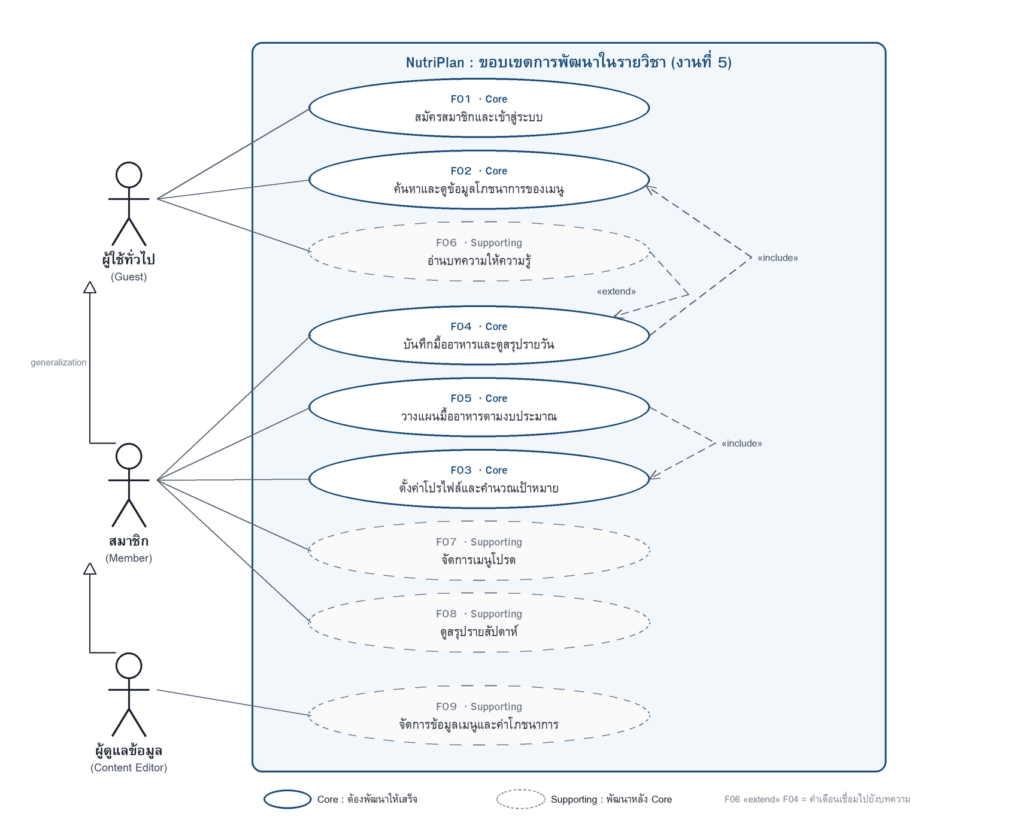
ภาพที่ 1.1 แผนภาพกรณีการใช้งานฉบับปรับปรุงให้ตรงกับขอบเขตล่าสุด
ความสัมพันธ์ระหว่างกรณีการใช้งานมี 3 รายการ ได้แก่ F04 «include» F02 เพราะการบันทึกมื้ออาหารต้องค้นหาและเลือกเมนูก่อนเสมอ F05 «include» F03 เพราะการวางแผนต้องใช้เป้าหมายพลังงานที่คำนวณไว้ และ F06 «extend» F04 เพราะการอ่านบทความเกิดขึ้นเฉพาะเมื่อผู้ใช้ได้รับคำเตือนและเลือกกดอ่านเพิ่ม ไม่ได้เกิดทุกครั้งที่บันทึกมื้ออาหาร
1.5 การเปลี่ยนแปลงจากข้อเสนอโครงงานเดิม
ตาราง 1.4 การเปลี่ยนแปลงฟังก์ชันจากงานที่ 2 และเหตุผล
งานที่ 2 | งานที่ 5 | การเปลี่ยนแปลง | เหตุผล
UC-01 | F01 | คงเดิม | ใช้ Firebase Authentication ทำให้ไม่ต้องพัฒนาการเข้ารหัสรหัสผ่านเอง
UC-03 | F02 | คงเดิม และเปิดให้ผู้ใช้ทั่วไปใช้ได้ | ให้ผู้ใช้ใหม่ทดลองค้นหาก่อนตัดสินใจสมัคร
UC-02 | F03 | คงเดิม | เป็นเงื่อนไขของ F04 และ F05
UC-04 + ส่วนรายวันของ UC-06 | F04 | รวมเป็นฟังก์ชันเดียว | สรุปรายวันคือผลรวมของบันทึกในวันเดียวกัน แสดงในหน้าจอเดียวกันจึงใช้งานได้ต่อเนื่องกว่า
UC-05 | F05 | คงเดิม และเพิ่มการแจ้งผล | ใช้การค้นหาครบทุกชุดตามข้อเสนอ และเพิ่มส่วนแจ้งผลพร้อมลิงก์บทความ (PlanNotice) เมื่อไม่มีแผนใดผ่านเกณฑ์โซเดียมหรือไม่มีแผนที่อยู่ในงบ เพราะต้นแบบพบว่าในงบ 150 บาท แผนที่ดีที่สุดมีโซเดียมใกล้เพดาน 2,000 มิลลิกรัมมาก และเมื่อลดงบลงแผนส่วนใหญ่เกินเกณฑ์
ส่วนรายสัปดาห์ของ UC-06 | F08 | ลดเป็น Supporting | ต้องมีข้อมูลสะสมหลายวันก่อนจึงมีประโยชน์ พัฒนาหลังจาก F04 ทำงานได้แล้ว
UC-07 | F06 | ลดเป็น Supporting และเพิ่มการเชื่อมจากคำเตือน | เนื้อหาบทความนำเข้าจาก JSON ได้ทันที ส่วนที่ต้องพัฒนาเพิ่มคือการเชื่อมคำเตือนไปยังบทความผ่าน nutrient_limits
UC-08 | F09 | ลดเป็น Supporting | ข้อมูลเมนูทั้งหมดนำเข้าจาก JSON ได้แล้ว หน้าจัดการจึงจำเป็นเฉพาะเมื่อต้องแก้ไขภายหลัง
UC-09 | Future | ย้ายไปอนาคต | ระหว่างรายวิชาแก้ไขบทความผ่านไฟล์ JSON และ Firebase Console ได้
UC-10 | Future | ย้ายไปอนาคต | รายงานภาพรวมต้องใช้ข้อมูลผู้ใช้จริงจำนวนมาก และการอ่านข้อมูลของทุกผู้ใช้ขัดกับกฎการเข้าถึงเฉพาะเจ้าของ
– | F07 | เพิ่มใหม่ | ผู้ใช้ส่วนใหญ่สั่งเมนูเดิมซ้ำ การเก็บเมนูโปรดช่วยให้บันทึกมื้ออาหารได้เร็วขึ้น

นอกจากการเปลี่ยนแปลงด้านฟังก์ชันแล้ว ข้อเสนอโครงงานและงานที่ 4 ได้ปรับปรุงให้ใช้ Firebase Realtime Database ตามข้อกำหนดของรายวิชาแล้ว และรหัสข้อมูลทั้งหมดใช้รูปแบบเดียวกันตั้งแต่ Master Dataset จนถึงไฟล์ JSON จึงไม่มีการแปลงรหัสระหว่างงาน
ส่วนที่ 2 ออกแบบโครงสร้างข้อมูลสำหรับ Firebase Realtime Database
2.1 กลุ่มข้อมูลหลัก
Firebase Realtime Database เก็บข้อมูลเป็นต้นไม้ JSON ขนาดใหญ่ต้นเดียว ไม่มีตารางและไม่มีคำสั่ง JOIN แบบฐานข้อมูลเชิงสัมพันธ์ ผู้จัดทำจึงออกแบบโดยเริ่มจากคำถามว่า “หน้าจอแต่ละหน้าต้องอ่านข้อมูลอะไร” แล้วจัดข้อมูลให้หน้าจอหนึ่งอ่านได้ด้วยคำขอน้อยที่สุด และแบ่ง Node ออกเป็น 2 กลุ่มตามผู้มีสิทธิ์อ่านเขียน ดังตาราง 2.1
ตาราง 2.1 กลุ่มข้อมูลหลัก (Node ระดับแรก) ของระบบ
Node | จำนวน | หน้าที่ | อ่าน / เขียน
menus | 49 | ข้อมูลหลักของระบบ เมนูพร้อมราคาและค่าโภชนาการ | ทุกคน / ผู้ดูแลข้อมูล
categories | 8 | หมวดอาหาร ใช้กรองและแสดงบนหน้าแรก | ทุกคน / ผู้ดูแลข้อมูล
articles | 12 | บทความให้ความรู้ พร้อมประเด็นสำคัญและแหล่งอ้างอิง | ทุกคน / ผู้ดูแลข้อมูล
nutrient_limits | 7 | เกณฑ์ของสารอาหารแต่ละตัว และบทความที่เชื่อมกับคำเตือน | ทุกคน / ผู้ดูแลข้อมูล
vendor_types, activity_levels, health_goals | 7 / 5 / 3 | ค่ามาตรฐานสำหรับตัวเลือกในฟอร์มและการคำนวณ | ทุกคน / ผู้ดูแลข้อมูล
sources | 12 | ทะเบียนแหล่งอ้างอิงที่ข้อมูลในระบบอ้างถึง | ทุกคน / ผู้ดูแลข้อมูล
meta | 1 | เวอร์ชันโครงสร้างข้อมูลและข้อความกำกับ | ทุกคน / ผู้ดูแลข้อมูล
users/{uid} | สร้างขณะใช้งาน | โปรไฟล์และเป้าหมายรายบุคคล | เจ้าของเท่านั้น
meal_logs/{uid}/{date} | สร้างขณะใช้งาน | บันทึกมื้ออาหาร แยกตามผู้ใช้และวัน | เจ้าของเท่านั้น
meal_plans/{uid}/{date} | สร้างขณะใช้งาน | แผนมื้ออาหารที่ผู้ใช้บันทึก | เจ้าของเท่านั้น
favorites/{uid} | สร้างขณะใช้งาน | เมนูโปรดของผู้ใช้ | เจ้าของเท่านั้น
roles/{uid} | กำหนดโดยผู้ดูแลระบบ | บทบาท member, editor หรือ admin | เจ้าของอ่านได้ / ผู้ดูแลระบบเขียน

หลักการตั้งชื่อ : ชื่อ Node และ Field ใช้ภาษาอังกฤษตัวพิมพ์เล็กแบบ snake_case ทั้งหมด หน่วยของตัวเลขอยู่ในชื่อ Field (เช่น sodium_mg, price_thb) และ Node ที่เก็บหลายรายการใช้คำพหูพจน์ (menus, articles) เพื่อให้อ่านโค้ดแล้วเข้าใจทันที
หมายเหตุเรื่องบทบาท admin : ในขอบเขตรายวิชาไม่มีหน้าจอจัดการผู้ใช้ เพราะ UC-10 ย้ายไปเป็น Future Feature ผู้ดูแลระบบกำหนดค่า roles/{uid} ผ่าน Firebase Console โดยตรง Security Rules จึงยังอ้างถึงบทบาท admin เพื่อรองรับการต่อยอดในอนาคต
2.2 โครงสร้าง JSON
โครงสร้างข้อมูลทั้งหมดแสดงในภาพที่ 2.1 และตัวอย่างข้อมูลจริงจากไฟล์ nutriplan-firebase.json แสดงด้านล่าง โดยตัดมาเพียง 1 รายการของแต่ละ Node สำคัญ
{
"categories": {
"cat_stir": {
"name_th": "ข้าวผัด/ตามสั่ง", "name_en": "Stir-fried Dishes",
"description": "อาหารผัดสั่งทำสดราดข้าว",
"icon": "icons/categories/icon_cat_stir.svg",
"color": "#B45309", "sort_order": 2, "menu_count": 9
}
},
"menus": {
"menu_007": {
"name_th": "ข้าวผัดกะเพราหมูสับไข่ดาว",
"name_en": "Stir-fried Basil Pork with Rice and Fried Egg",
"category_id": "cat_stir", "vendor_type_id": "shop_tamsang",
"serving_desc": "1 จาน", "serving_g": 380, "price_thb": 55,
"energy_kcal": 857, "protein_g": 40, "fat_g": 46, "carb_g": 70.5,
"sugar_g": 3.2, "fiber_g": 0.4, "sodium_mg": 1445,
"is_vegetarian": false, "spicy_level": 2,
"tags": ["หมู", "ไข่", "เผ็ด", "โซเดียมสูง"],
"image_thumb": "images/menus/menu_007_thumb.webp",
"image_detail": "images/menus/menu_007_detail.webp",
"source_id": "src_01", "verification_status": "VERIFIED",
"updated_at": "2026-10-19"
}
},
"nutrient_limits": {
"sodium_mg": {
"name_th": "โซเดียม", "name_en": "Sodium", "unit": "mg",
"limit_type": "max", "limit_value": 2000, "source_id": "src_03",
"article_id": "article_03", "sort_order": 7
}
}
}

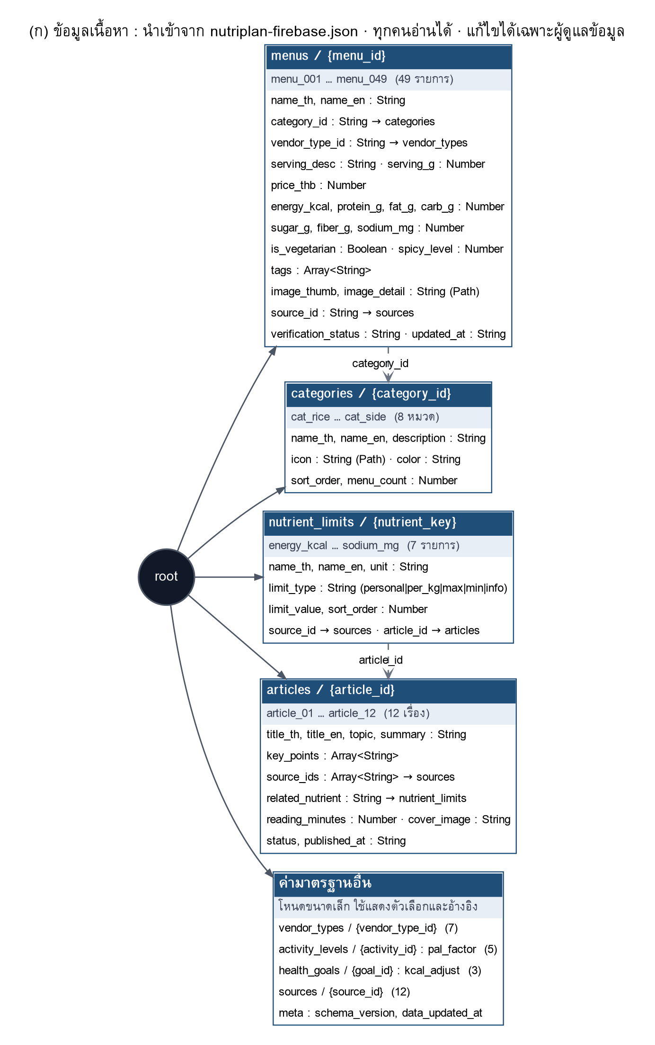
ภาพที่ 2.1 (ก) แผนภาพโครงสร้างข้อมูลเนื้อหาใน Firebase
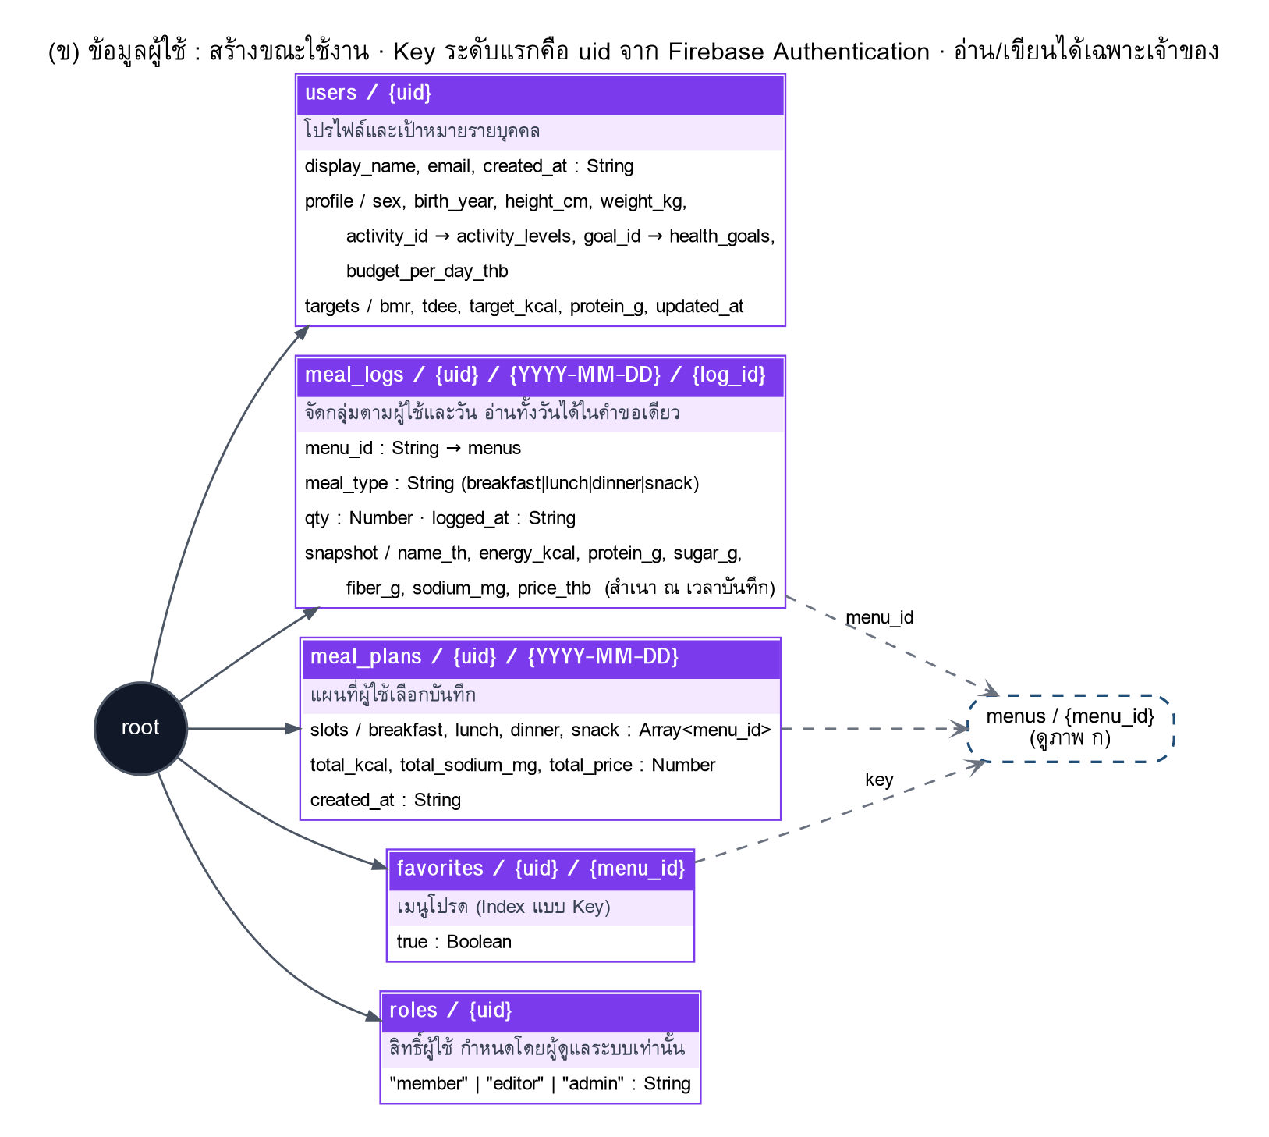
ภาพที่ 2.1 (ข) แผนภาพโครงสร้างข้อมูลผู้ใช้ใน Firebase
เหตุผลในการออกแบบโครงสร้าง
ตาราง 2.2 การตัดสินใจออกแบบที่สำคัญและเหตุผล
การออกแบบ | เหตุผล | ข้อแลกเปลี่ยน
ใช้รหัสข้อมูลเป็น Key และไม่เก็บรหัสซ้ำไว้ในข้อมูล | อ่านรายการเดียวได้ตรงตำแหน่ง menus/menu_007 โดยไม่ต้องค้นหา และป้องกันรหัสใน Key กับในข้อมูลไม่ตรงกัน | เมื่อแปลงเป็น Array ในโค้ดต้องใช้ Object.entries เพื่อนำ Key กลับมาเป็น id
แยก Node ตามผู้มีสิทธิ์ ไม่ซ้อนข้อมูลผู้ใช้ไว้ใต้ข้อมูลเนื้อหา | Security Rules ของ Realtime Database ให้สิทธิ์ต่อเนื่องลงไปถึง Node ลูก การแยกทำให้กฎ “ทุกคนอ่านเมนูได้” ไม่รั่วไปถึงข้อมูลผู้ใช้ | ต้องอ่านข้อมูลจากหลาย Node เมื่อหน้าจอใช้ทั้งสองกลุ่ม
meal_logs/{uid}/{YYYY-MM-DD}/{log_id} | หน้าบันทึกวันนี้อ่านข้อมูลทั้งวันได้ในคำขอเดียว และ Key วันที่แบบ ISO เรียงตามเวลาได้ทันที | การสรุปรายสัปดาห์ต้องอ่าน 7 Node ย่อย
เก็บสำเนาค่าโภชนาการ (snapshot) ในบันทึกมื้ออาหาร | Realtime Database ไม่มี JOIN และค่าเมนูอาจถูกแก้ไขหลังสอบทาน สำเนาทำให้ประวัติเดิมไม่เปลี่ยนและคำนวณผลรวมได้โดยไม่ต้องอ่านเมนูทีละรายการ | ข้อมูลซ้ำซ้อน (Denormalization) ต้องยอมรับว่าประวัติเก่าไม่อัปเดตตามค่าใหม่ ซึ่งถูกต้องตามความหมายของบันทึก
favorites/{uid}/{menu_id}: true | ตรวจว่าเป็นเมนูโปรดหรือไม่ได้ในขั้นตอนเดียว เพิ่ม/ลบด้วยการเขียนค่า true หรือ null และไม่เกิดรายการซ้ำ | ไม่เก็บลำดับการเพิ่ม
roles แยกจาก users | ผู้ใช้เขียน users/{uid} ของตนเองได้ หากเก็บบทบาทไว้ในนั้น ผู้ใช้จะยกระดับสิทธิ์ตนเองได้ | ต้องอ่านอีก 1 Node เพื่อตรวจบทบาท
Array สำหรับ tags, key_points, source_ids | เป็นรายการที่อ่านอย่างเดียว เรียงลำดับคงที่ และไม่ถูกแก้ไขทีละรายการพร้อมกันหลายคน | Realtime Database เก็บ Array เป็น Object ที่มี Key เป็นตัวเลข จึงไม่ใช้ Array กับข้อมูลที่ต้องเพิ่มลบบ่อย
menu_count ในหมวดอาหาร | หน้าแรกแสดงจำนวนเมนูต่อหมวดได้โดยไม่ต้องอ่านเมนูทั้งหมด | ต้องอัปเดตพร้อมกันเมื่อเพิ่มหรือลบเมนู ด้วยการเขียนแบบ multi-path update
ไม่นำข้อมูลผู้ใช้จำลองเข้าไฟล์ JSON | ข้อมูลผู้ใช้ต้องผูกกับ uid จริงจาก Firebase Authentication และข้อกำหนดของงานห้ามมีข้อมูลทดลองที่ไม่เกี่ยวข้อง | ทดสอบหน้าบันทึกมื้อด้วยบัญชีทดสอบที่สร้างผ่านแอปหรือ Emulator

2.3 การกำหนดรหัสข้อมูล
รหัสข้อมูลทุกตัวใช้รูปแบบ ชนิดข้อมูล_ลำดับ หรือ ชนิดข้อมูล_ชื่อ เป็นตัวพิมพ์เล็ก ไม่มีอักขระต้องห้ามของ Firebase และใช้รหัสชุดเดียวกับ Master Dataset ในงานที่ 4 รหัสเดียวกันนี้ถูกใช้เป็นส่วนหนึ่งของชื่อไฟล์ภาพด้วย
ตาราง 2.3 รูปแบบรหัสข้อมูล
ข้อมูล | รูปแบบรหัส | ตัวอย่าง | ช่วงรหัสที่ใช้ | ไฟล์ที่ผูกกับรหัส
เมนูอาหาร | menu_ + เลข 3 หลัก | menu_007 | menu_001 – menu_049 | menu_007_thumb.webp, menu_007_detail.webp
หมวดอาหาร | cat_ + ชื่อหมวด | cat_stir | 8 หมวด | icon_cat_stir.svg
บทความ | article_ + เลข 2 หลัก | article_03 | article_01 – article_12 | article_03_cover.webp
แหล่งอ้างอิง | src_ + เลข 2 หลัก | src_01 | 12 แหล่งที่ใช้ในระบบ | –
ประเภทร้าน | shop_ + ชื่อ | shop_tamsang | 7 ประเภท | –
ระดับกิจกรรม / เป้าหมาย | act_ / goal_ + ชื่อ | act_light, goal_lose | 5 / 3 รายการ | –
เกณฑ์สารอาหาร | ชื่อ Field ของสารอาหาร | sodium_mg | 7 รายการ ตรงกับ Field ใน menus | –
ผู้ใช้ | uid จาก Firebase Authentication | Xk2p…9fQ | สร้างอัตโนมัติ | –
บันทึกมื้ออาหาร | Push ID ของ Firebase | -O7fT…aZ | สร้างอัตโนมัติ เรียงตามเวลา | –

2.4 พจนานุกรมข้อมูล (Data Dictionary)
ตาราง 2.4 พจนานุกรมข้อมูลของทุก Node
Node | Field | ชนิดข้อมูล | จำเป็น | คำอธิบาย | ตัวอย่าง
menus | name_th | String | ใช่ | ชื่อเมนูภาษาไทย | ข้าวผัดกะเพราหมูสับไข่ดาว
menus | name_en | String | ใช่ | ชื่อเมนูภาษาอังกฤษ | Stir-fried Basil Pork…
menus | category_id | String | ใช่ | รหัสหมวด อ้างอิง categories | cat_stir
menus | vendor_type_id | String | ใช่ | รหัสประเภทร้าน อ้างอิง vendor_types | shop_tamsang
menus | serving_desc | String | ใช่ | คำอธิบายหน่วยบริโภค | 1 จาน
menus | serving_g | Number | ใช่ | น้ำหนักต่อหน่วยบริโภค (กรัม) | 380
menus | price_thb | Number | ใช่ | ราคาโดยประมาณ (บาท) | 55
menus | energy_kcal | Number | ใช่ | พลังงาน ต้องสอดคล้องกับ 4P+9F+4C ±8% | 680
menus | protein_g / fat_g / carb_g | Number | ใช่ | สารอาหารหลัก (กรัม) | 30 / 32 / 68
menus | sugar_g / fiber_g | Number | ใช่ | น้ำตาลและใยอาหาร (กรัม) | 5 / 3
menus | sodium_mg | Number | ใช่ | โซเดียม (มิลลิกรัม) | 1700
menus | is_vegetarian | Boolean | ใช่ | เหมาะกับมังสวิรัติ | false
menus | spicy_level | Number | ใช่ | ความเผ็ด 0 ถึง 3 | 2
menus | tags | Array | ใช่ | คำค้นเพิ่มเติม | ["หมู","ไข่"]
menus | image_thumb / image_detail | String | ใช่ | Path ของภาพ 400×300 และ 1200×900 | images/menus/menu_007_thumb.webp
menus | source_id | String | ใช่ | แหล่งที่มาของค่าโภชนาการ อ้างอิง sources | src_01
menus | verification_status | String | ใช่ | PENDING, VERIFIED หรือ REJECTED | VERIFIED
menus | updated_at | String | ใช่ | วันที่ปรับปรุง (ISO 8601) | 2026-09-20
categories | name_th / name_en | String | ใช่ | ชื่อหมวดสองภาษา | ข้าวผัด/ตามสั่ง
categories | description | String | ใช่ | คำอธิบายหมวด | อาหารผัดสั่งทำสดราดข้าว
categories | icon | String | ใช่ | Path ของไอคอน SVG | icons/categories/icon_cat_stir.svg
categories | color | String | ใช่ | สีประจำหมวด (HEX) | #B45309
categories | sort_order / menu_count | Number | ใช่ | ลำดับการแสดง และจำนวนเมนูในหมวด | 2 / 9
articles | title_th / title_en | String | ใช่ | หัวข้อบทความ | โซเดียมแฝงในอาหารจานเดียวของไทย
articles | topic | String | ใช่ | หัวข้อหลัก ใช้กรองบทความ | sodium
articles | summary | String | ใช่ | สรุปสั้น แสดงบนการ์ด | เปรียบเทียบปริมาณโซเดียม…
articles | key_points | Array | ใช่ | ประเด็นสำคัญ อย่างน้อย 3 ข้อ | ["องค์การอนามัยโลก…"]
articles | source_ids | Array | ใช่ | รหัสแหล่งอ้างอิง | ["src_03","src_16"]
articles | related_nutrient | String | ใช่ | สารอาหารที่เกี่ยวข้อง หรือ general | sodium_mg
articles | reading_minutes | Number | ใช่ | เวลาอ่านโดยประมาณ (นาที) | 5
articles | cover_image | String | ใช่ | Path ของภาพปก | images/articles/article_03_cover.webp
articles | status / published_at | String | ใช่ | สถานะการเผยแพร่และวันที่ | PUBLISHED / 2026-09-20
nutrient_limits | name_th / name_en / unit | String | ใช่ | ชื่อและหน่วยของสารอาหาร | โซเดียม / Sodium / mg
nutrient_limits | limit_type | String | ใช่ | personal, per_kg, max, min หรือ info | max
nutrient_limits | limit_value | Number | ใช่ | ค่าเกณฑ์ (0 เมื่อใช้ค่ารายบุคคล) | 2000
nutrient_limits | source_id / article_id | String | ใช่ | แหล่งอ้างอิงและบทความที่เชื่อมกับคำเตือน | src_03 / article_03
nutrient_limits | sort_order | Number | ใช่ | ลำดับการแสดง | 7
activity_levels / health_goals | name_th | String | ใช่ | ชื่อที่แสดงในตัวเลือก | ออกกำลังกายเบา 1-3 วันต่อสัปดาห์
activity_levels / health_goals | pal_factor | Number | ใช่ | ตัวคูณระดับกิจกรรม (activity_levels) | 1.375
activity_levels / health_goals | kcal_adjust | Number | ใช่ | ส่วนปรับพลังงาน (health_goals) | -500
activity_levels / health_goals | example / description, sort_order | String / Number | ใช่ | คำอธิบายและลำดับ | –
users/{uid} | display_name / email | String | ใช่ | ชื่อที่แสดงและอีเมลจาก Authentication | กมลชนก
users/{uid} | profile/sex | String | ใช่ | male หรือ female (ใช้ในสมการ) | female
users/{uid} | profile/birth_year | Number | ใช่ | ปีเกิด พ.ศ. | 2548
users/{uid} | profile/height_cm / weight_kg | Number | ใช่ | ส่วนสูง 100–250 ซม. น้ำหนัก 20–300 กก. | 160 / 54
users/{uid} | profile/activity_id / goal_id | String | ใช่ | อ้างอิง activity_levels และ health_goals | act_light / goal_lose
users/{uid} | profile/budget_per_day_thb | Number | ใช่ | งบประมาณต่อวัน | 150
users/{uid} | targets/bmr, tdee, target_kcal, protein_g | Number | ใช่ | ค่าที่คำนวณแล้ว | 1274, 1752, 1252, 54
meal_logs/{uid}/{date}/{log_id} | menu_id | String | ใช่ | รหัสเมนู ต้องมีอยู่จริง | menu_008
meal_logs/{uid}/{date}/{log_id} | meal_type | String | ใช่ | breakfast, lunch, dinner หรือ snack | lunch
meal_logs/{uid}/{date}/{log_id} | qty | Number | ใช่ | จำนวนหน่วยบริโภค มากกว่า 0 ไม่เกิน 5 | 1
meal_logs/{uid}/{date}/{log_id} | logged_at | String | ใช่ | เวลาที่บันทึก (ISO 8601) | 2026-09-20T12:10:00+07:00
meal_logs/{uid}/{date}/{log_id} | snapshot/… | Object | ใช่ | สำเนา name_th ค่าโภชนาการ 7 รายการ และราคา ณ เวลาบันทึก | { energy_kcal: 658, … }
meal_plans / favorites / roles | meal_plans/{uid}/{date}/slots | Object | ใช่ | รหัสเมนูของแต่ละช่วงมื้อ | { lunch: ["menu_018"] }
meal_plans / favorites / roles | meal_plans/…/total_kcal, total_sodium_mg, total_price | Number | ใช่ | ผลรวมของแผน | 1255, 1727, 150
meal_plans / favorites / roles | favorites/{uid}/{menu_id} | Boolean | ใช่ | true เมื่อเป็นเมนูโปรด | true
meal_plans / favorites / roles | roles/{uid} | String | ไม่ | member, editor หรือ admin (ไม่มีค่า = member) | editor

2.5 การเชื่อมโยงข้อมูลกับสินทรัพย์ดิจิทัล
ข้อมูลเก็บ Path ของไฟล์แบบสัมพัทธ์ (relative path) ในรูปแบบเดียวกันทุก Record เช่น images/menus/menu_007_thumb.webp โดยไม่ใส่ชื่อโดเมนหรือตำแหน่งในเครื่อง ไฟล์จริงอยู่ในโฟลเดอร์ public ของโปรเจกต์ React ซึ่ง Vite จะให้บริการที่ราก URL ของเว็บไซต์ ส่วนโค้ดจะแปลง Path เป็น URL ผ่านฟังก์ชันเดียว ทำให้เมื่อย้ายภาพไปเก็บที่ Firebase Storage หรือ CDN ในอนาคต แก้ไขเพียงค่า VITE_ASSET_BASE_URL ในไฟล์ .env โดยไม่ต้องแก้ข้อมูลทั้ง 61 รายการ
// src/utils/assetUrl.js
const BASE = import.meta.env.VITE_ASSET_BASE_URL ?? "/";
export const assetUrl = (path) =>
new URL(path, new URL(BASE, window.location.origin)).href;

// ตัวอย่าง : assetUrl(menu.image_thumb)
// → "https://nutriplan.web.app/images/menus/menu_007_thumb.webp"

ตาราง 2.5 รายการสินทรัพย์ดิจิทัลที่เชื่อมโยงกับข้อมูล
Field ในข้อมูล | รูปแบบ Path | โฟลเดอร์ | จำนวนไฟล์ | ขนาด / รูปแบบ
menus.image_thumb | images/menus/{menu_id}_thumb.webp | public/images/menus | 49 | 400 × 300 px, WebP
menus.image_detail | images/menus/{menu_id}_detail.webp | public/images/menus | 49 | 1200 × 900 px, WebP
articles.cover_image | images/articles/{article_id}_cover.webp | public/images/articles | 12 | 800 × 450 px, WebP
categories.icon | icons/categories/icon_{category_id}.svg | public/icons/categories | 8 | SVG 24 × 24
(ใช้ในโค้ด) | icons/status, icons/ui, illustrations, branding | public/… | 7 + 12 + 4 + 3 | SVG

การตรวจสอบในหัวข้อ 2.6 ยืนยันว่า Path ทุกตัวในไฟล์ JSON ชี้ไปยังไฟล์ที่มีอยู่จริงในโฟลเดอร์สินทรัพย์ของโครงงาน (images/ และ icons/ ซึ่งคัดลอกไปเป็นโฟลเดอร์ public ของ React ได้ทันที) และชื่อไฟล์ตรงกับรหัสข้อมูล ภาพเมนูทั้ง 98 ไฟล์เป็นภาพจริงจากคลังภาพที่มีสัญญาอนุญาตเปิด (Wikimedia Commons 48 เมนู และ Flickr 1 เมนู) ซึ่งครอปและย่อขนาดตามมาตรฐานของงานที่ 4 ผู้สร้างและสัญญาอนุญาตของแต่ละไฟล์บันทึกไว้ใน images/menus/image_credits.csv ส่วนภาพปกบทความ 12 ไฟล์ยังเป็นไฟล์ชั่วคราวตามขนาดมาตรฐาน ซึ่งจะแทนที่ภายหลังโดยใช้ชื่อไฟล์เดิม จึงไม่ต้องแก้ไขข้อมูลใน Firebase
2.6 ตรวจสอบคุณภาพไฟล์ JSON และสิทธิ์การเข้าถึง
ผู้จัดทำเขียนสคริปต์ check_firebase_json.py เพื่อตรวจไฟล์ตามข้อกำหนดทุกข้อของงานโดยอัตโนมัติ ผลการตรวจล่าสุดผ่านครบทุกรายการ ดังตาราง 2.6
ตาราง 2.6 หลักฐานการตรวจสอบความถูกต้องของไฟล์ JSON
ข้อ | รายการตรวจสอบ | วิธีตรวจ | ผล
1 | ไฟล์มีโครงสร้าง JSON ที่ถูกต้อง (ไม่มี comma เกินหรือตกหล่น) | json.loads() อ่านไฟล์ทั้งไฟล์ | ผ่าน (0)
2 | Key ไม่มีอักขระต้องห้าม . $ # [ ] / และไม่เป็นค่าว่าง | Regex [.$#\[\]/] กับทุก Key | ผ่าน (0)
3 | ไม่มีค่า null และไม่มี Object หรือ Array ว่าง (Firebase จะไม่บันทึกค่าเหล่านี้) | เดินทุกโหนดแบบ recursive | ผ่าน (0)
4 | ความลึกของโครงสร้างไม่เกิน 32 ระดับ และความยาว Key ไม่เกิน 768 ไบต์ | วัดความลึกสูงสุด = 4 ระดับ | ผ่าน (0)
5 | ข้อมูลประเภทเดียวกันใช้ชื่อ Field ชุดเดียวกันทุกรายการ | เทียบชุด Key ของทุกรายการกับรายการแรก | ผ่าน (0)
6 | ชนิดข้อมูลของแต่ละ Field สม่ำเสมอ (Number, String, Boolean, Array) | เก็บชนิดข้อมูลของทุกค่าแยกตาม Field | ผ่าน (0)
7 | รหัสข้อมูลไม่ซ้ำกัน | นับรหัสจากข้อความดิบของไฟล์ (Key ซ้ำใน JSON จะถูกเขียนทับโดยไม่แจ้งเตือน) | ผ่าน (0)
8 | รหัสอ้างอิงทุกตัวชี้ไปยังข้อมูลที่มีอยู่จริง | ตรวจ category_id, vendor_type_id, source_id, source_ids, article_id, related_nutrient | ผ่าน (0)
9 | Path รูปภาพเป็นรูปแบบเดียวกัน ตรงกับรหัสข้อมูล มีไฟล์จริง และไม่อ้างอิงตำแหน่งในเครื่องส่วนตัว | เทียบ Path กับรูปแบบที่กำหนด ตรวจไฟล์ด้วย os.path.exists และค้นหา C:\ หรือ /Users/ | ผ่าน (0)
10 | ไม่มีข้อมูลทดลองหรือข้อความที่ไม่เกี่ยวข้อง (เช่น Lorem ipsum, test, ทดสอบ) | ค้นหาคำต้องห้ามด้วย Regex ทั้งไฟล์ | ผ่าน (0)
11 | ปริมาณข้อมูลขั้นต่ำ หมวดหมู่ ≥ 3 และข้อมูลหลัก ≥ 15 รายการ | หมวดหมู่ 8 หมวด, เมนู 49 รายการ, บทความ 12 เรื่อง | ผ่าน (0)

ระหว่างการตรวจสอบ สคริปต์พบข้อผิดพลาดจริง 1 รายการในรอบแรก คือไฟล์มีทะเบียนแหล่งข้อมูลของข้อมูลผู้ใช้จำลอง ซึ่งไม่เกี่ยวข้องกับข้อมูลในระบบ ผู้จัดทำจึงปรับให้นำเข้าเฉพาะแหล่งอ้างอิงที่ข้อมูลในระบบอ้างถึงจริง (12 จาก 18 แหล่งในทะเบียนฉบับปัจจุบัน) แล้วตรวจซ้ำจนผ่านทุกข้อ
Security Rules
Firebase Realtime Database เป็นฐานข้อมูลที่เว็บแอปพลิเคชันติดต่อโดยตรงจากเบราว์เซอร์ การซ่อนปุ่มบนหน้าจอจึงป้องกันข้อมูลไม่ได้ สิทธิ์ทั้งหมดต้องกำหนดใน Security Rules ซึ่งทำงานฝั่งเซิร์ฟเวอร์ของ Firebase ไฟล์ database.rules.json มีกฎ 51 นิพจน์ (.read 16 นิพจน์ .write 15 นิพจน์ และ .validate 20 นิพจน์) สรุปได้ดังตาราง 2.7
ตาราง 2.7 สรุป Security Rules
Path | .read | .write | ตรวจสอบข้อมูล (.validate)
/ (ราก) | ไม่อนุญาต | ไม่อนุญาต | ปิดทุกอย่างก่อน แล้วเปิดเฉพาะที่ต้องใช้
menus, categories, articles และค่ามาตรฐาน | ทุกคน | editor หรือ admin | menus ต้องมี Field หลักครบ category_id ต้องมีอยู่จริง ตัวเลขอยู่ในช่วงที่กำหนด
users/$uid | เจ้าของ | เจ้าของ | น้ำหนัก 20–300 ส่วนสูง 100–250 activity_id และ goal_id ต้องมีอยู่จริง
meal_logs/$uid/$date/$log_id | เจ้าของ | เจ้าของ | วันที่รูปแบบ YYYY-MM-DD menu_id มีอยู่จริง meal_type เป็นค่ามาตรฐาน qty มากกว่า 0 และไม่เกิน 5
meal_plans/$uid, favorites/$uid | เจ้าของ | เจ้าของ | favorites ต้องเป็น true และเป็นเมนูที่มีอยู่จริง
roles/$uid | เจ้าของ (admin อ่านได้ทั้งหมด) | admin เท่านั้น | ค่าต้องเป็น member, editor หรือ admin

"meal_logs": {
"$uid": {
".read": "auth != null && auth.uid === $uid",
".write": "auth != null && auth.uid === $uid",
"$date": {
".validate": "$date.matches(/^[0-9]{4}-[0-9]{2}-[0-9]{2}$/)",
"$log_id": {
".validate":
"newData.hasChildren(['menu_id', 'meal_type', 'qty', 'logged_at'])",
"menu_id": { ".validate":
"root.child('menus').child(newData.val()).exists()" },
"meal_type": { ".validate":
"newData.val().matches(/^(breakfast|lunch|dinner|snack)$/)" },
"qty": { ".validate":
"newData.isNumber() && newData.val() > 0 && newData.val() <= 5" }
}
}
}
}

การทดสอบนำเข้าและภาพหน้าจอผลการ Import
การนำเข้าข้อมูลจริงทำผ่าน Firebase Console ตามขั้นตอนต่อไปนี้ (1) เปิดโปรเจกต์ใน Firebase Console แล้วเลือก Realtime Database (2) ที่แท็บ Data กดเมนูสามจุดด้านขวาแล้วเลือก Import JSON (3) เลือกไฟล์ firebase/nutriplan-firebase.json แล้วกด Import (4) ตรวจว่า Node ระดับแรกครบ 9 Node และ menus มี 49 รายการ (5) ที่แท็บ Rules วางเนื้อหาของไฟล์ database.rules.json แล้วกด Publish
นอกจากนี้ผู้จัดทำจัดทำสคริปต์ test-rules.mjs สำหรับทดสอบกับ Firebase Emulator Suite ซึ่งทำงานบนเครื่องโดยไม่กระทบฐานข้อมูลจริง สคริปต์นำเข้าไฟล์ JSON ทั้งไฟล์ แล้วตรวจผลการนำเข้าและสิทธิ์การเข้าถึงตามกรณีทดสอบ 17 กรณีในตาราง 2.8 โดยรันด้วยคำสั่ง firebase emulators:start --only database,auth --project demo-nutriplan แล้วเปิดอีกหน้าต่างหนึ่งเพื่อรัน node test-rules.mjs
ตาราง 2.8 กรณีทดสอบการนำเข้าและ Security Rules ใน test-rules.mjs
กลุ่ม | กรณีทดสอบ | ผลที่คาดหวัง
นำเข้า | นำเข้าไฟล์ JSON ทั้งไฟล์ / จำนวนเมนูตรงกับไฟล์ (49) / จำนวนหมวดตรงกับไฟล์ (8) | HTTP 200 / ตรงกัน / ตรงกัน
ผู้ใช้ทั่วไป | อ่านเมนู / แก้ไขราคาเมนู / อ่านข้อมูลผู้ใช้ | อนุญาต / ปฏิเสธ / ปฏิเสธ
สมาชิก | บันทึกมื้อของตนเอง / ประเภทมื้อผิด / รหัสเมนูไม่มีจริง / วันที่ผิดรูปแบบ | อนุญาต / ปฏิเสธ / ปฏิเสธ / ปฏิเสธ
สมาชิก | อ่านบันทึกของผู้อื่น / เพิ่มเมนูโปรด / น้ำหนักผิดช่วง / ยกระดับสิทธิ์ตนเอง / แก้ไขเมนู | ปฏิเสธ / อนุญาต / ปฏิเสธ / ปฏิเสธ / ปฏิเสธ
ผู้ดูแลข้อมูล | แก้ไขราคาเมนู / เปลี่ยนเป็นหมวดที่ไม่มีจริง | อนุญาต / ปฏิเสธ

ผลการนำเข้าจริงในโปรเจกต์ GroupWork-NutriPlan ซึ่งสร้างฐานข้อมูลไว้ที่ Singapore (asia-southeast1) แสดงในภาพที่ 2.2 แท็บ Data มี Node ระดับแรกครบ 9 Node ได้แก่ activity_levels, articles, categories, health_goals, menus, meta, nutrient_limits, sources และ vendor_types ตรงกับไฟล์ และเมื่อเปิด menus จะเห็นรายการตั้งแต่ menu_001 เป็นต้นไป ส่วนจำนวนเมนู 49 รายการและหมวด 8 หมวดยืนยันด้วยสคริปต์ test-rules.mjs
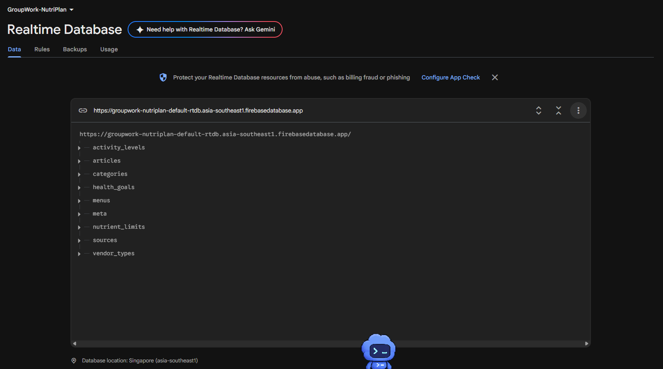
ภาพที่ 2.2 (ก) Node ระดับแรก 9 Node หลังนำเข้าไฟล์ nutriplan-firebase.json เข้า Firebase Realtime Database
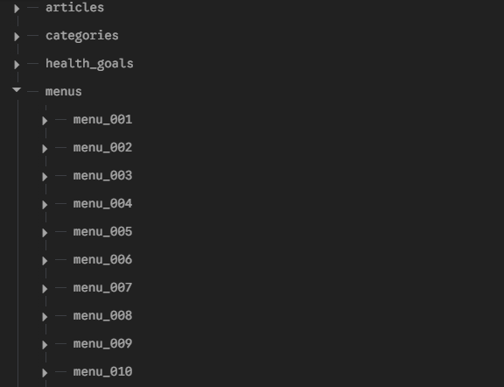
ภาพที่ 2.2 (ข) รายการภายใน Node menus หลังนำเข้า (menu_001 ถึง menu_010)
หลังนำเข้าข้อมูล ผู้จัดทำวางเนื้อหาของไฟล์ database.rules.json ที่แท็บ Rules แล้วกด Publish ดังภาพที่ 2.3 ซึ่งกำหนดให้ Root ปฏิเสธการอ่านเขียนโดยปริยาย ข้อมูลเนื้อหาอ่านได้ทุกคน และเขียนได้เฉพาะผู้มีบทบาท editor หรือ admin
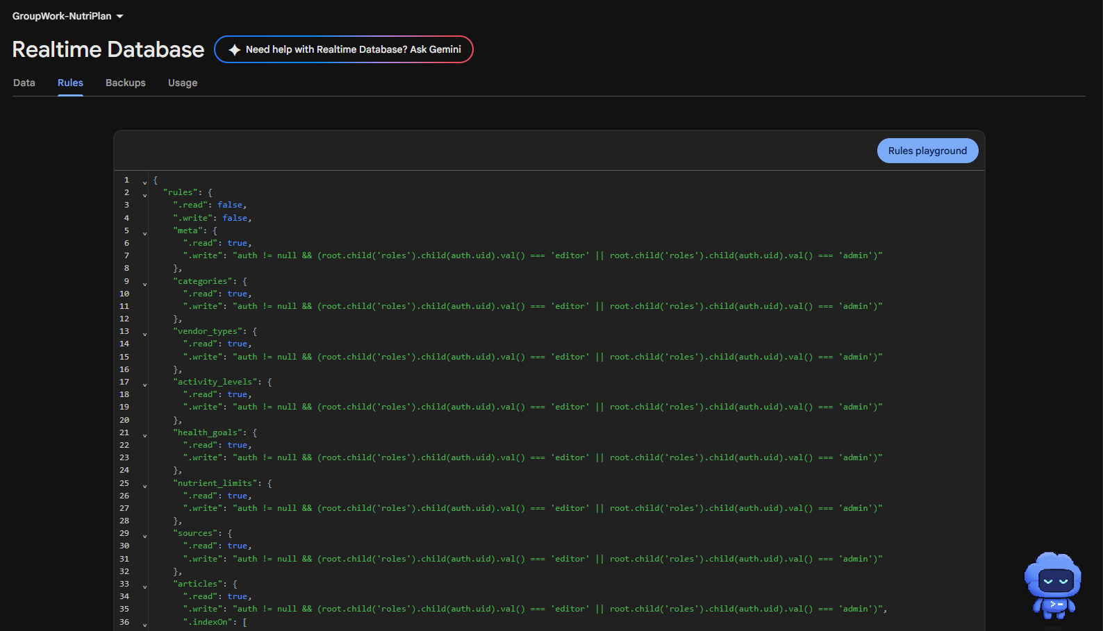
ภาพที่ 2.3 Security Rules ที่ Publish แล้วในแท็บ Rules ของ Firebase Console
ผลการทดสอบบนเครื่องของผู้จัดทำแสดงในภาพที่ 2.4 เมื่อเปิด Emulator ของ Authentication (พอร์ต 9099) และ Realtime Database (พอร์ต 9000) แล้วรัน node test-rules.mjs ผลคือผ่าน 17 จาก 17 กรณี คำขอที่ต้องถูกปฏิเสธได้รับ HTTP 401 ทุกกรณี และคำขอที่ต้องอนุญาตได้รับ HTTP 200 ทุกกรณี
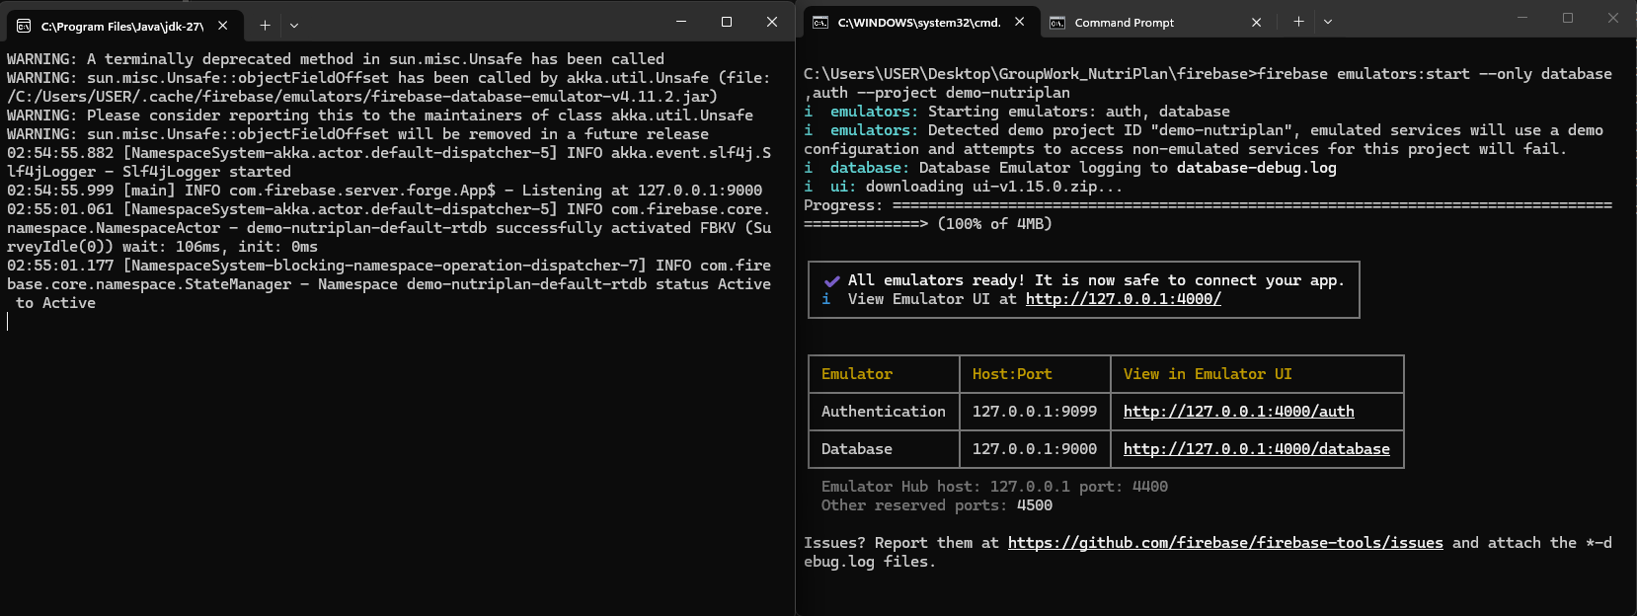
ภาพที่ 2.4 (ก) เปิด Firebase Emulator ของ Authentication และ Realtime Database
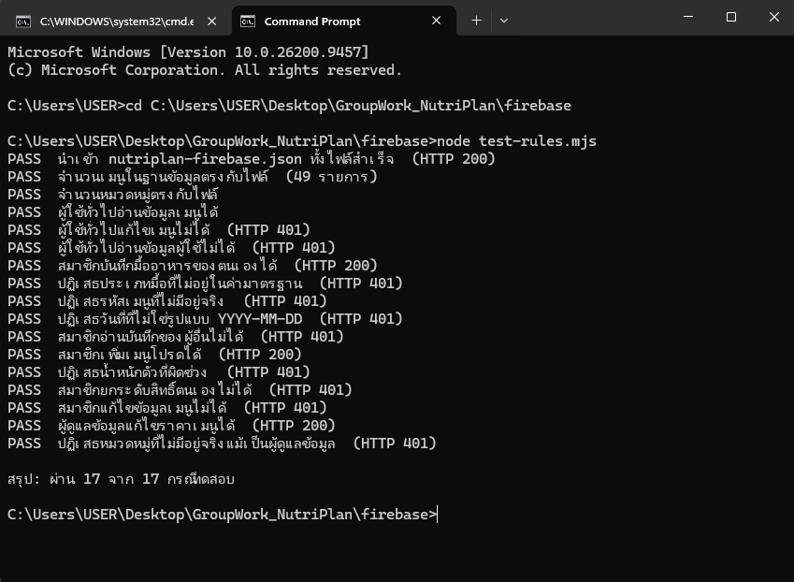
ภาพที่ 2.4 (ข) ผลการรัน test-rules.mjs ผ่าน 17 จาก 17 กรณีทดสอบ
2.7 ความสัมพันธ์ระหว่างข้อมูล
ตาราง 2.9 ความสัมพันธ์ระหว่าง Node
จาก (Field) | ไปยัง | ความสัมพันธ์ | ใช้ที่หน้าจอ
menus.category_id | categories | หลายเมนูต่อ 1 หมวด (N : 1) | P01, P02, P04
menus.vendor_type_id | vendor_types | N : 1 | P04, P14
menus.source_id | sources | N : 1 | P04
articles.source_ids[] | sources | N : M (เก็บเป็น Array ในบทความ) | P10
articles.related_nutrient | nutrient_limits | N : 1 | P09, P10
nutrient_limits.article_id | articles | 1 : 1 (คำเตือนหนึ่งชนิดเชื่อมบทความหนึ่งเรื่อง) | P04, P07
users.profile.activity_id / goal_id | activity_levels / health_goals | N : 1 | P06
meal_logs/{uid}/{date}/{log}.menu_id | menus | N : 1 (พร้อมสำเนาค่าโภชนาการ) | P07, P12
meal_plans/{uid}/{date}.slots | menus | N : M | P08
favorites/{uid}/{menu_id} | menus | N : M (Key คือรหัสเมนู) | P04, P11
users / meal_logs / meal_plans / favorites / roles | Firebase Authentication | 1 : 1 ต่อผู้ใช้ (Key ระดับแรกคือ uid) | ทุกหน้าที่ต้องเข้าสู่ระบบ
ส่วนที่ 3 ออกแบบโครงสร้างหน้าจอและการนำทาง
ผู้จัดทำออกแบบจากภาพรวมไปสู่รายละเอียดตามลำดับ คือ กำหนดรายการหน้าจอจากฟังก์ชัน จัดทำ Sitemap ออกแบบ User Flow แล้วจึงจัดทำ Wireframe และตรวจสอบกลับกับฟังก์ชันและข้อมูล
3.1 รายการหน้าจอ
ตาราง 3.1 รายการหน้าจอของระบบ
รหัส | ชื่อหน้าจอ | วัตถุประสงค์ | ฟังก์ชัน | ข้อมูลที่ใช้ | สิทธิ์
P01 | หน้าแรก (Home) | แนะนำระบบ ค้นหา เลือกหมวด เมนูแนะนำ บทความ | F02, F06 | categories, menus, articles | ทุกคน
P02 | รายการเมนู (Menu List) | แสดงเมนูตามหมวดพร้อมตัวกรองและการเรียง | F02 | menus, categories | ทุกคน
P03 | ผลการค้นหา (Search) | ค้นหาเมนูจากชื่อและคำค้น | F02, F04 | menus, articles | ทุกคน
P04 | รายละเอียดเมนู (Menu Detail) | ค่าโภชนาการ % ของเกณฑ์ คำเตือน แหล่งอ้างอิง | F02, F04, F07 | menus, nutrient_limits, sources, favorites | ทุกคน
P05 | เข้าสู่ระบบ / สมัครสมาชิก | ยืนยันตัวตน | F01 | Firebase Authentication | ทุกคน
P06 | โปรไฟล์และเป้าหมาย | กรอกข้อมูลร่างกายและคำนวณเป้าหมาย | F03 | users, activity_levels, health_goals | สมาชิก
P07 | บันทึกวันนี้ (Today) | บันทึกมื้อ สรุปผลรายวัน คำเตือน | F04, F06 | meal_logs, users, nutrient_limits | สมาชิก
P08 | วางแผนมื้ออาหาร (Planner) | จัดชุดมื้ออาหารตามเป้าหมายและงบ | F05 | menus, users, meal_plans | สมาชิก
P09 | บทความ (Articles) | รายการบทความและตัวกรองหัวข้อ | F06 | articles | ทุกคน
P10 | รายละเอียดบทความ | ประเด็นสำคัญและแหล่งอ้างอิง (เนื้อหาบทความฉบับเต็มเป็นแนวทางในอนาคต) | F06 | articles, sources | ทุกคน
P11 | เมนูโปรด (Favorites) | รายการเมนูโปรด | F07 | favorites, menus | สมาชิก
P12 | สรุปรายสัปดาห์ (Weekly) | กราฟและสถิติ 7 วัน | F08 | meal_logs | สมาชิก
P13 | จัดการเมนู (Admin) | ตารางเมนูและสถานะการสอบทาน | F09 | menus | ผู้ดูแลข้อมูล
P14 | ฟอร์มเพิ่ม/แก้ไขเมนู | แก้ไขข้อมูลพร้อมตรวจสอบอัตโนมัติ | F09 | menus, categories, vendor_types, sources | ผู้ดูแลข้อมูล
P15 | ไม่พบหน้า (Not Found) | แจ้งเมื่อ URL ไม่ถูกต้อง | – | – | ทุกคน

3.2 Sitemap
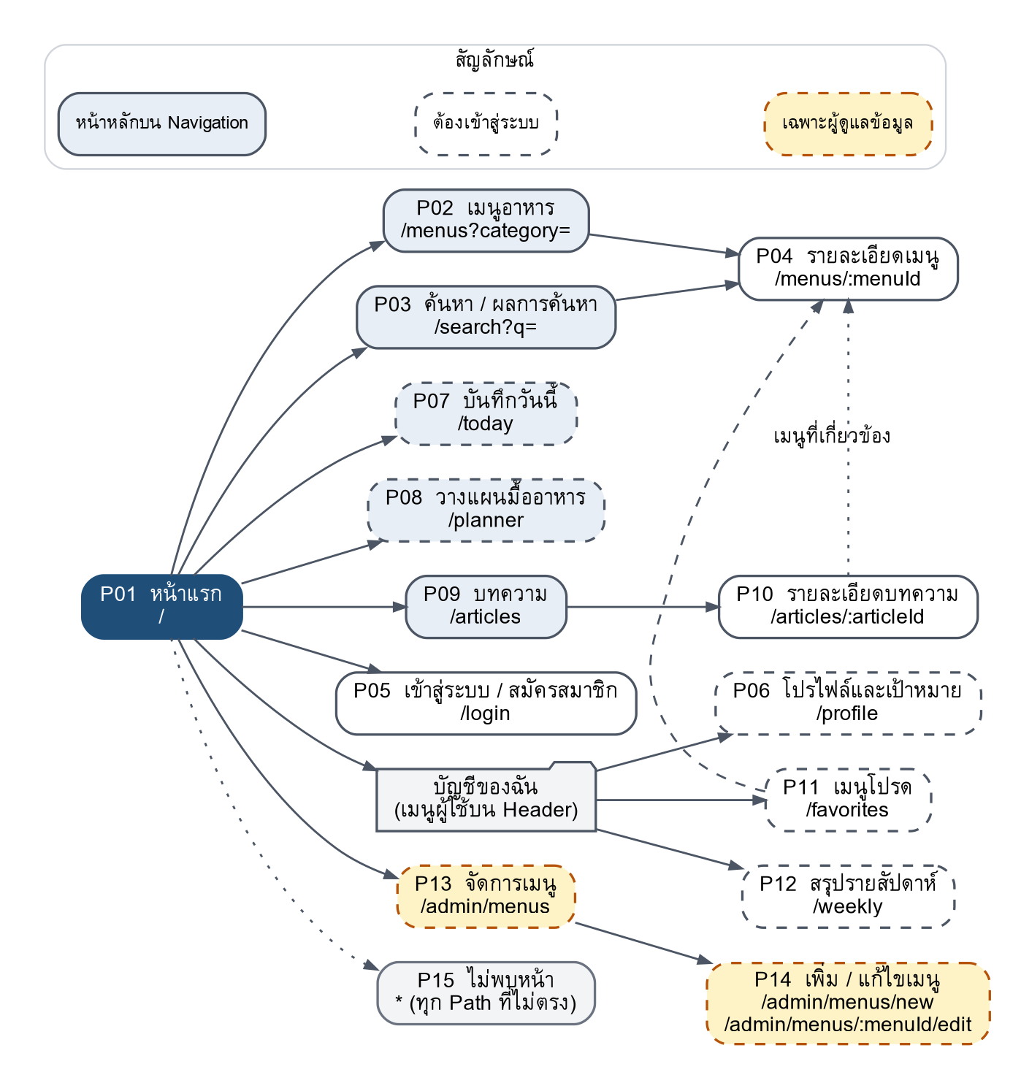
ภาพที่ 3.1 Sitemap ของระบบ NutriPlan
Sitemap แสดงว่าหน้าแรกเป็นศูนย์กลาง หน้าจอหลัก 5 หน้าเข้าถึงได้จาก Navigation บน Header (เดสก์ท็อป) และ Bottom Navigation (มือถือ) หน้าที่ต้องเข้าสู่ระบบแสดงด้วยกรอบเส้นประ หากผู้ใช้ทั่วไปเปิดหน้าเหล่านี้ ระบบจะพาไปที่ P05 แล้วกลับมาหน้าเดิมหลังเข้าสู่ระบบ หน้ารายละเอียดเมนู (P04) เข้าถึงได้จาก 4 เส้นทาง คือ รายการเมนู ผลการค้นหา เมนูโปรด และเมนูที่เกี่ยวข้องในบทความ ส่วนหน้าผู้ดูแลข้อมูลเข้าถึงได้จากเมนูผู้ใช้เฉพาะเมื่อบทบาทเป็น editor
3.3 User Flow
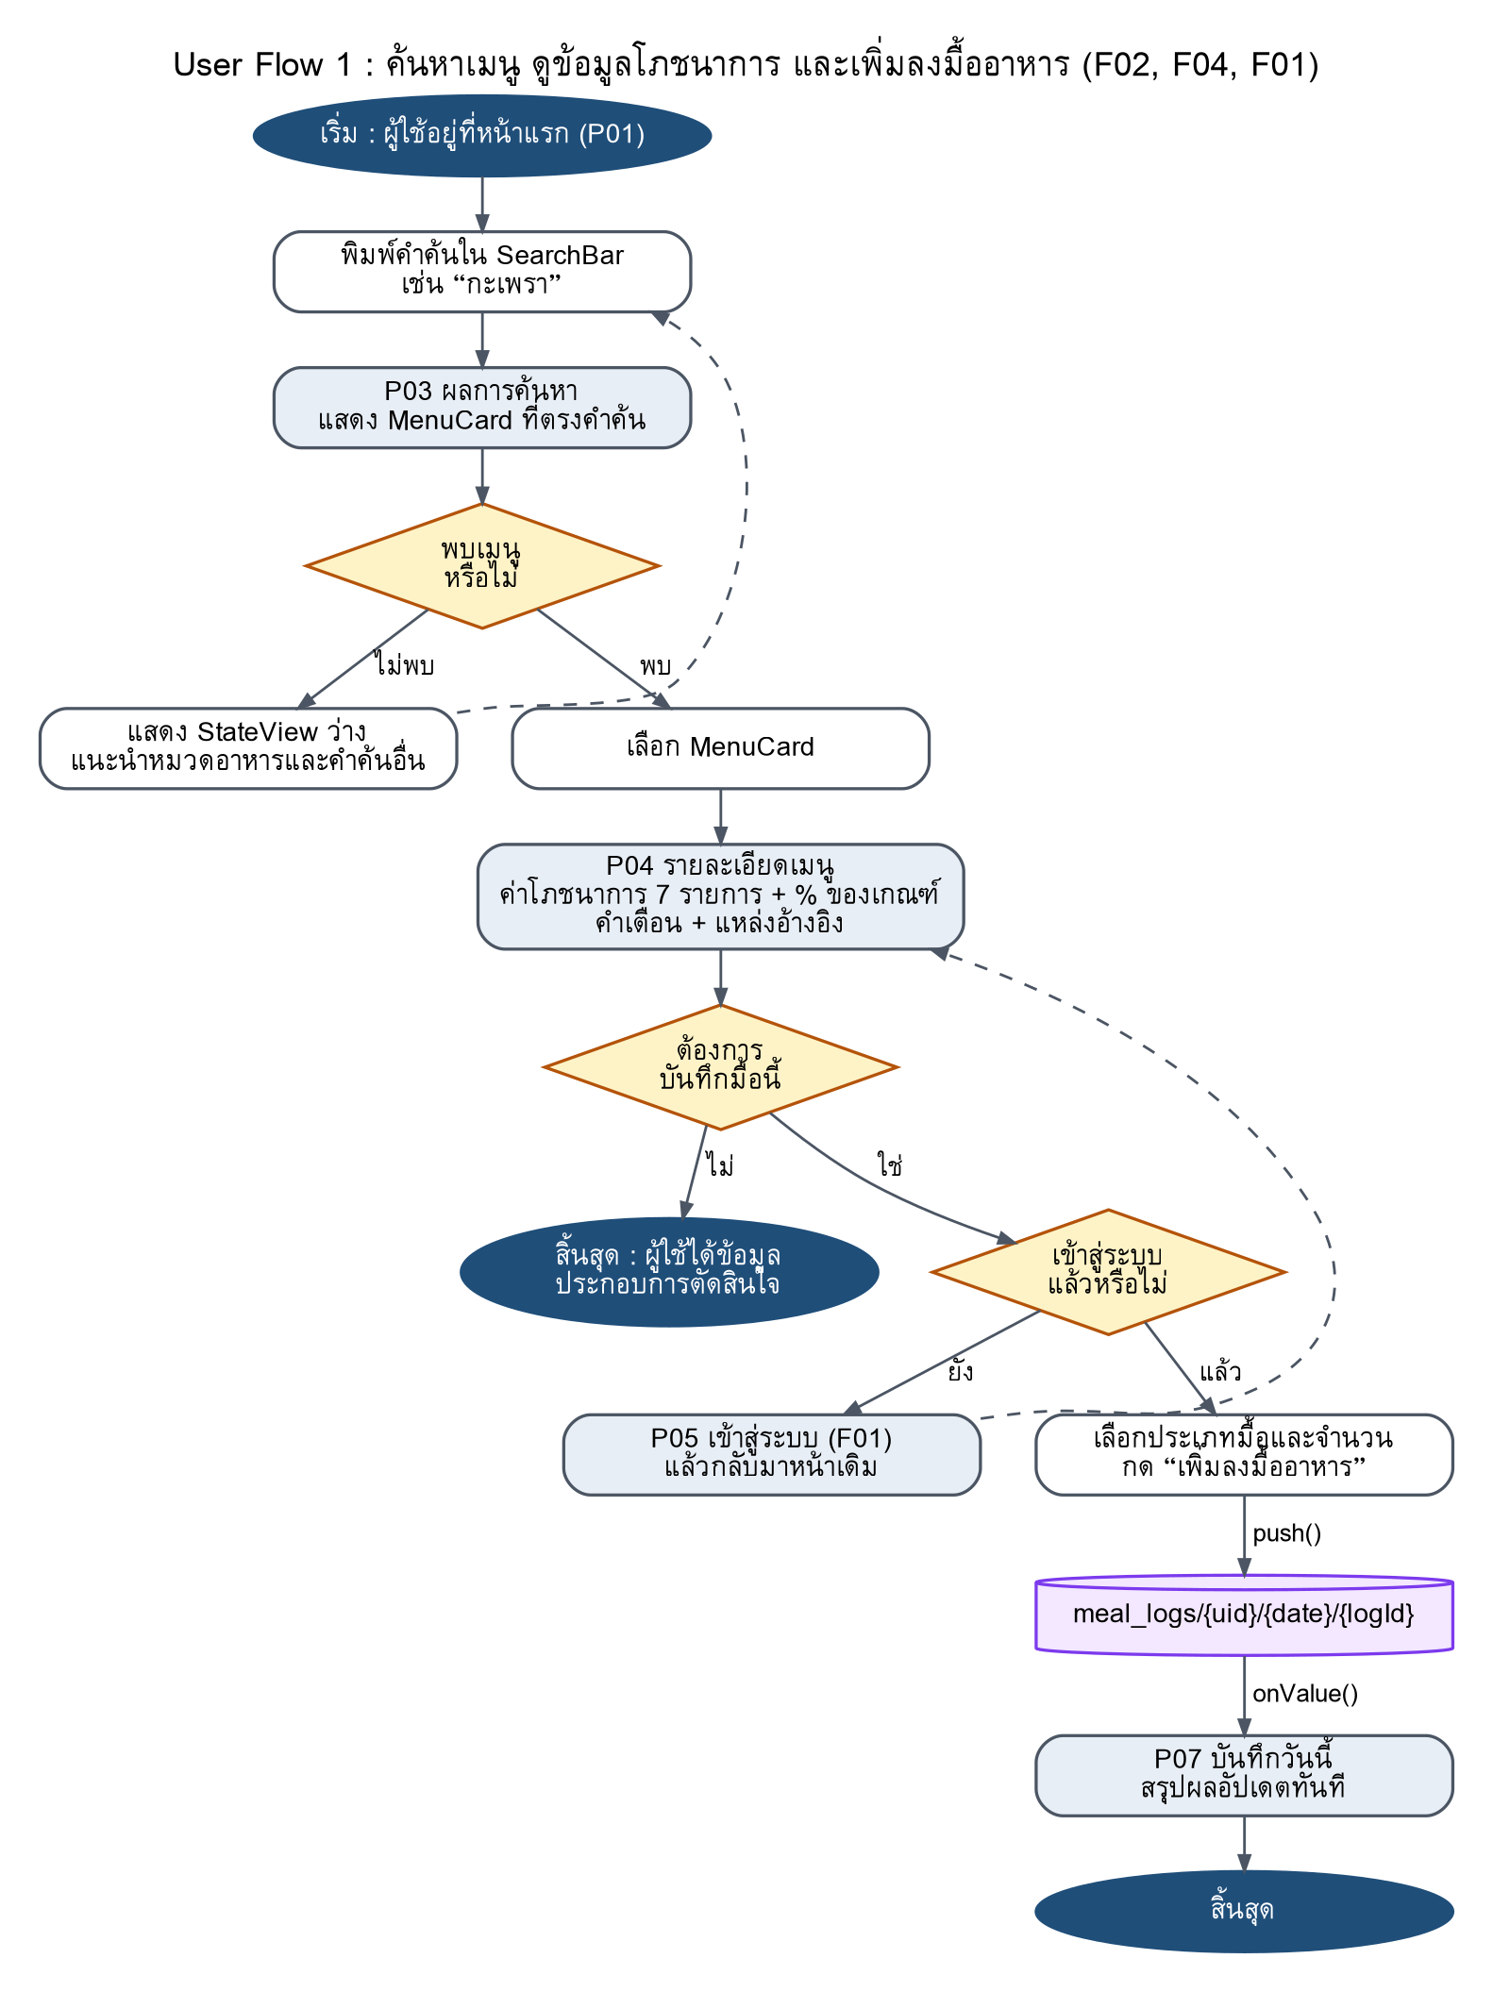
ภาพที่ 3.2 User Flow 1 : ค้นหาเมนู ดูข้อมูลโภชนาการ และเพิ่มลงมื้ออาหาร
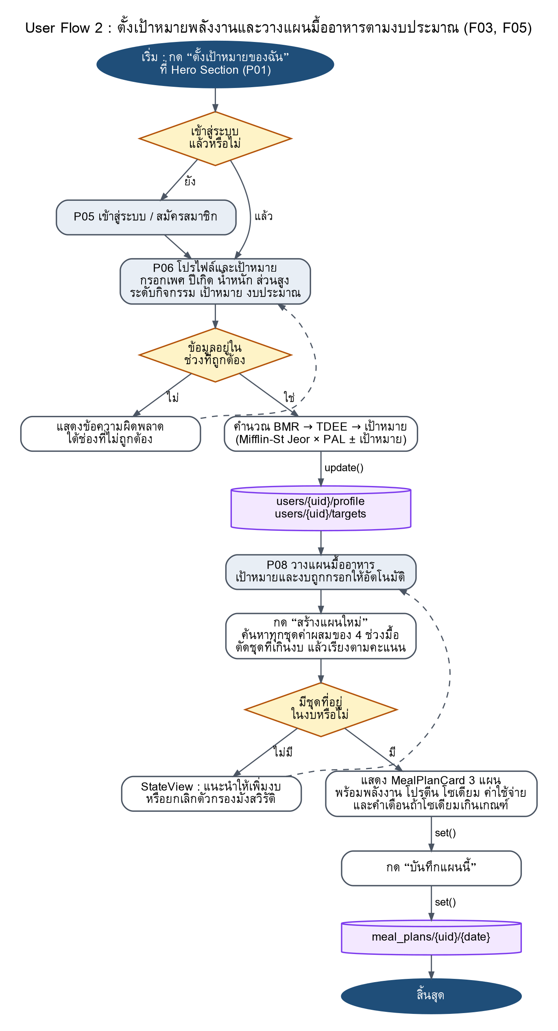
ภาพที่ 3.3 User Flow 2 : ตั้งเป้าหมายพลังงานและวางแผนมื้ออาหาร
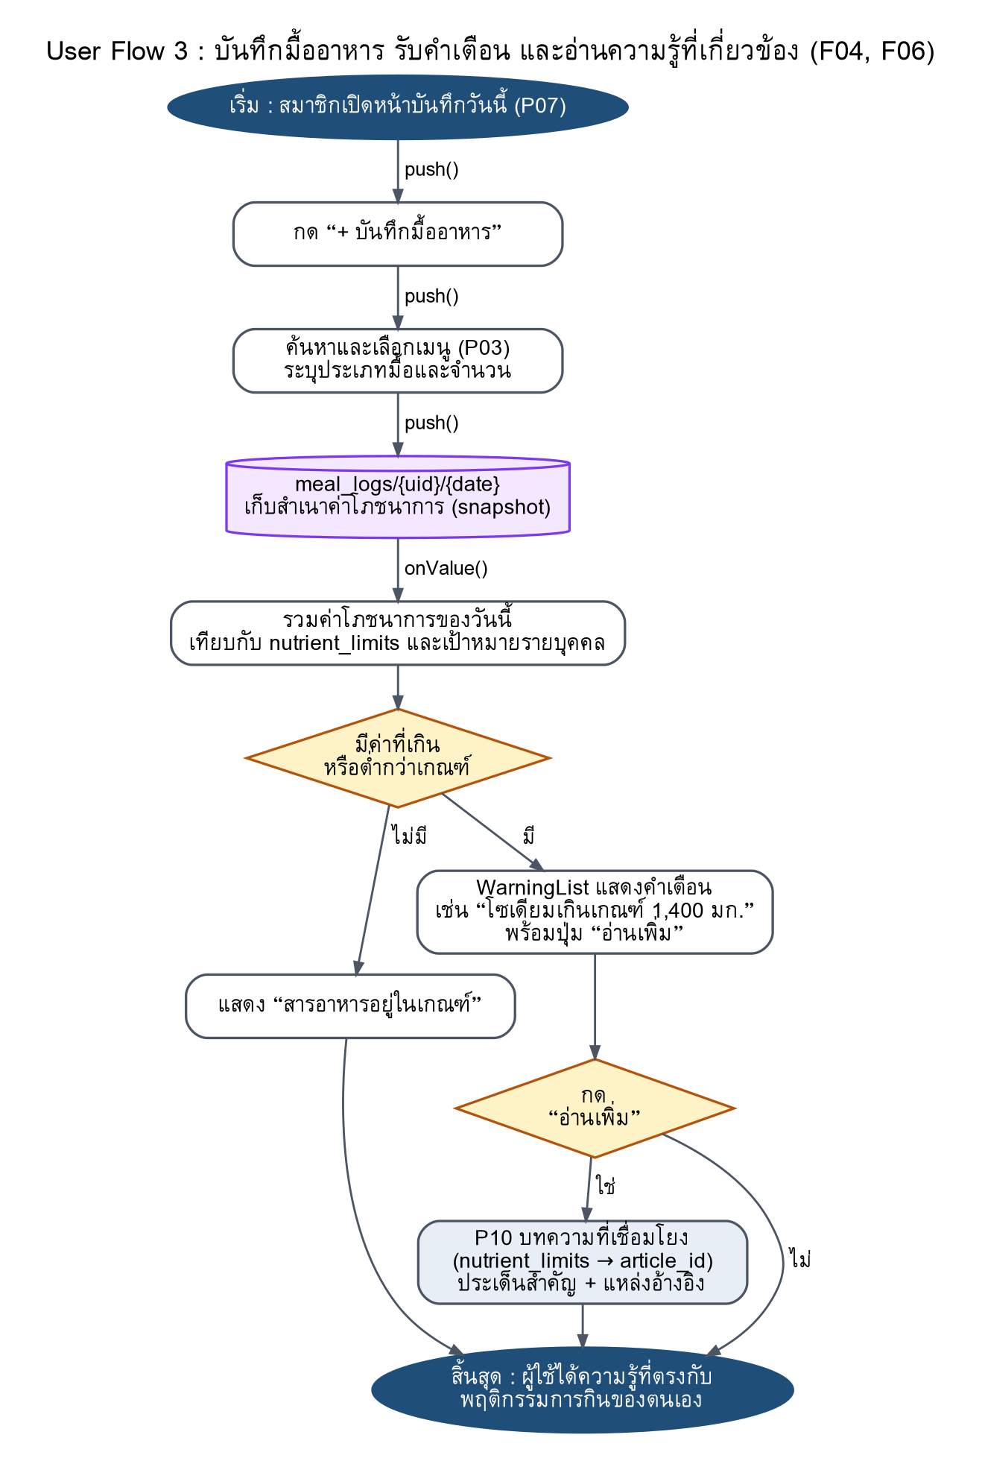
ภาพที่ 3.4 User Flow 3 : บันทึกมื้ออาหาร รับคำเตือน และอ่านความรู้ที่เกี่ยวข้อง
ทั้ง 3 กระบวนการครอบคลุม Core Features ครบทั้ง 5 ฟังก์ชัน และระบุการอ่านเขียนข้อมูลใน Firebase ไว้ทุกจุดที่เกิดขึ้น เช่น push() เมื่อเพิ่มบันทึก และ onValue() เมื่อหน้าจอรอรับข้อมูลที่เปลี่ยนแปลง ทำให้เห็นว่าหน้าบันทึกวันนี้อัปเดตทันทีโดยไม่ต้องโหลดหน้าใหม่
3.4 Wireframe ของหน้าจอหลัก (Home Page)
Wireframe ทุกภาพในส่วนนี้แสดงป้ายชื่อส่วนประกอบของหน้าจอ (กรอบเส้นประพร้อมป้ายสีเข้ม) ข้อความและตัวเลขบนหน้าจอเป็นข้อมูลจริงจาก JSON ส่วนกรอบลายทแยงคือตำแหน่งภาพ ซึ่งระบุชื่อไฟล์ภาพที่จะแสดง
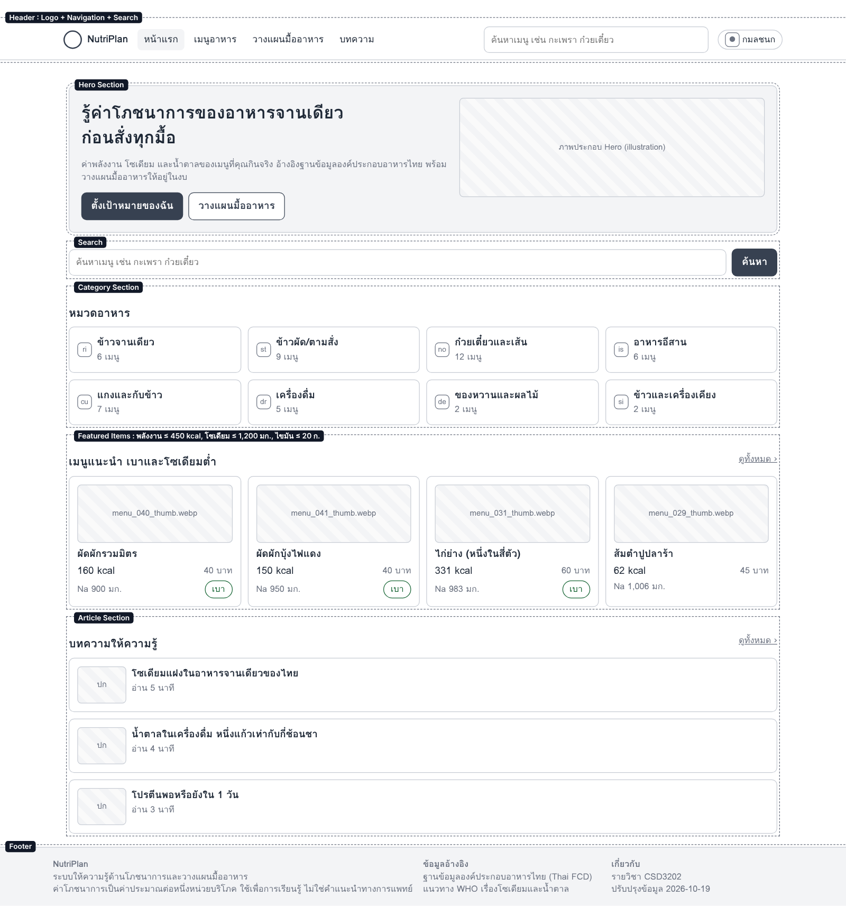
ภาพที่ 3.5 Wireframe หน้าแรก (P01) ขนาดเดสก์ท็อป
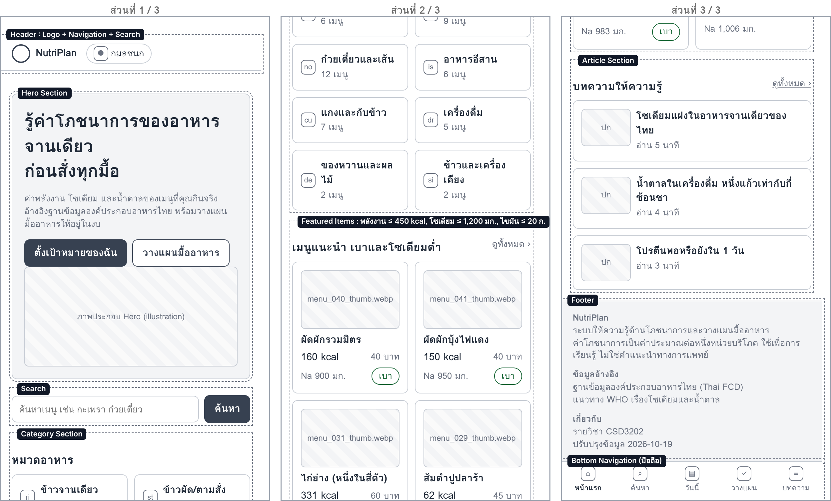
ภาพที่ 3.6 Wireframe หน้าแรก (P01) ขนาดมือถือ แบ่งแสดงเป็น 3 ส่วนจากซ้ายไปขวา
หน้าแรกประกอบด้วย Header (Logo, Navigation, Search และเมนูผู้ใช้), Hero Section ที่มีปุ่มนำไปสู่ Core Feature 2 ปุ่ม, Search, Category Section ที่แสดงหมวดอาหาร 8 หมวดพร้อมจำนวนเมนูจาก categories.menu_count, Featured Items ซึ่งเลือกเมนูที่พลังงานไม่เกิน 450 kcal โซเดียมไม่เกิน 1,200 มิลลิกรัม และไขมันไม่เกิน 20 กรัม, Article Section และ Footer ที่แสดงข้อความกำกับจาก meta.disclaimer_th บนมือถือ Navigation ย้ายไปเป็น Bottom Navigation เพื่อให้กดด้วยนิ้วโป้งได้สะดวก
3.5 Wireframe ของหน้าจอสำคัญ
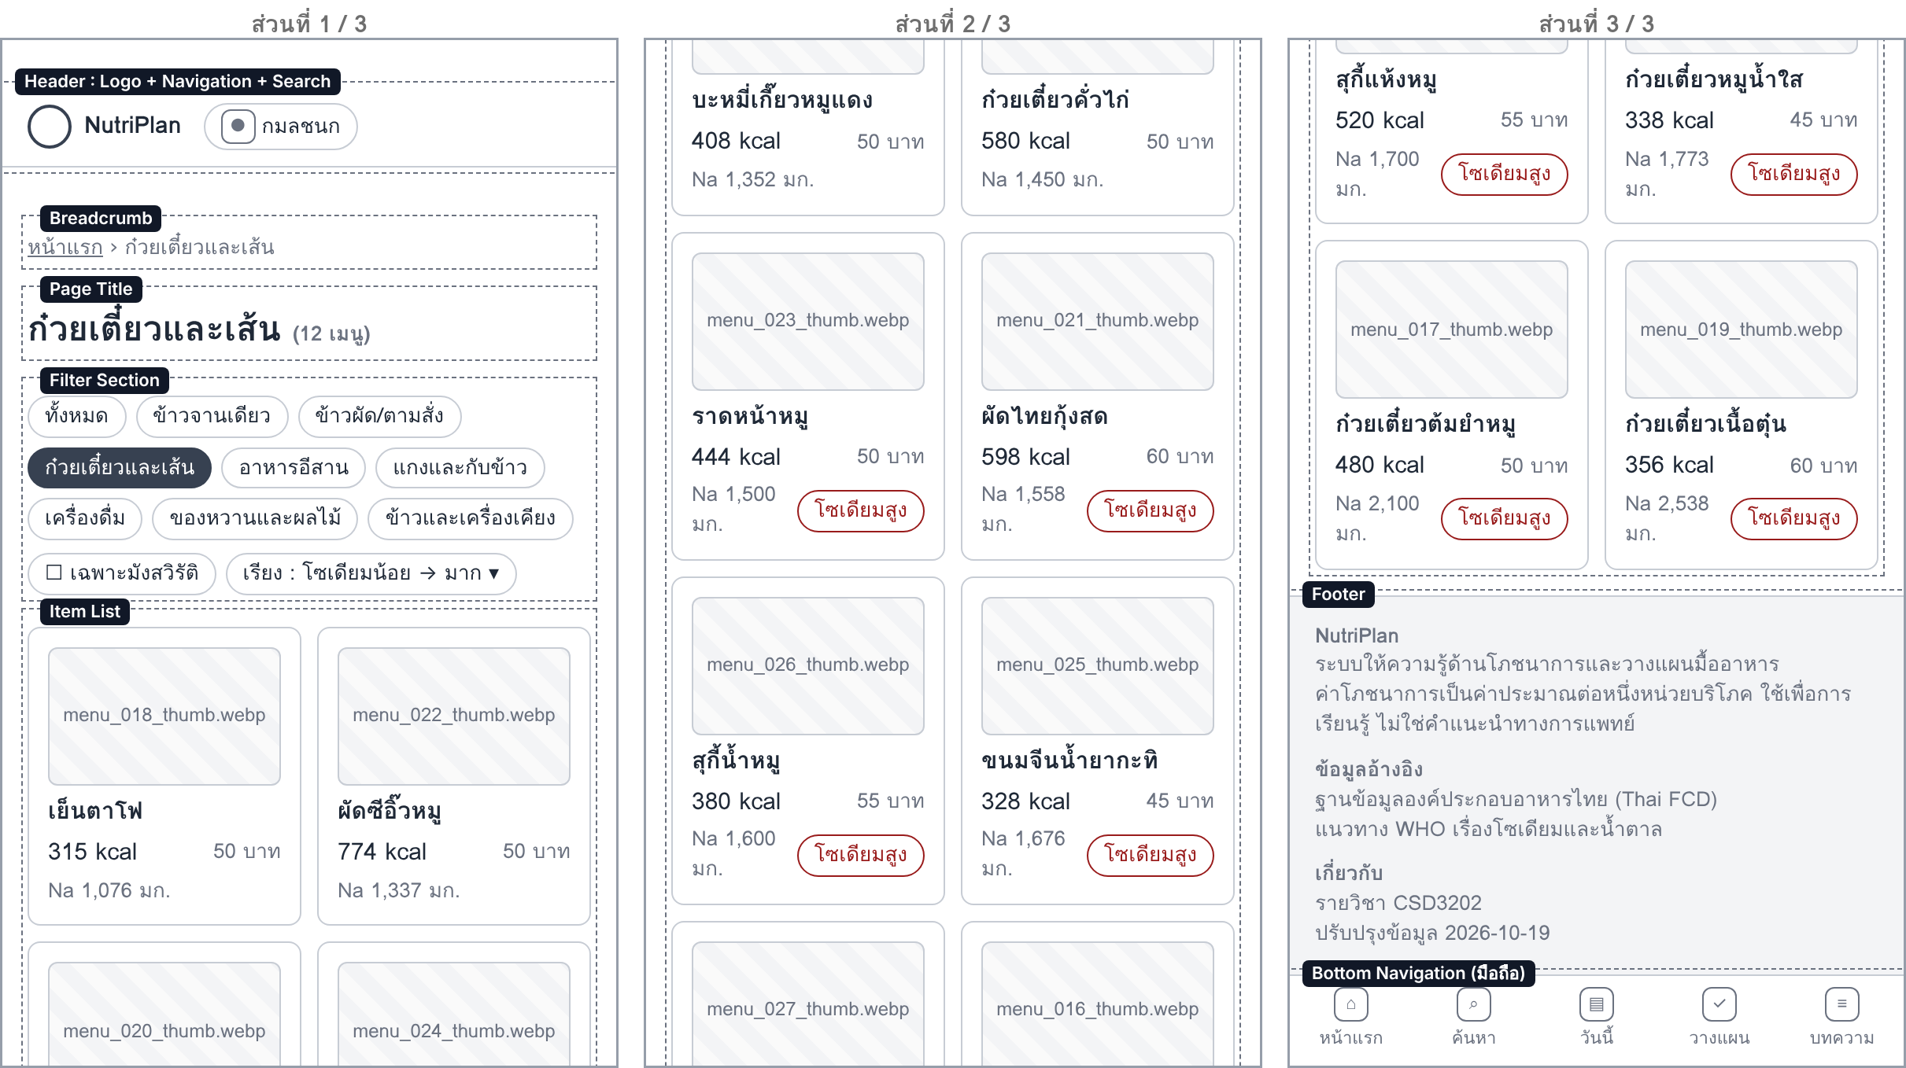
ภาพที่ 3.7 Wireframe รายการเมนู (P02) หมวดก๋วยเตี๋ยวและเส้น เรียงโซเดียมจากน้อยไปมาก
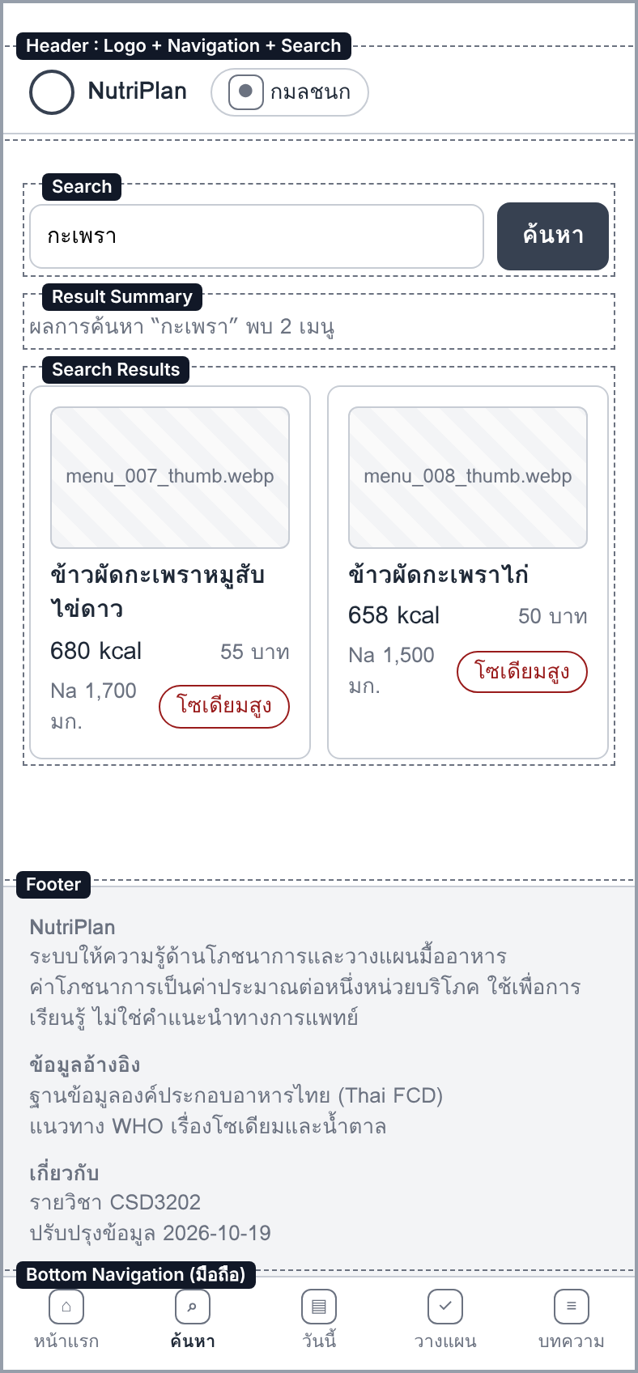
ภาพที่ 3.8 Wireframe ผลการค้นหา (P03) คำค้น “กะเพรา”
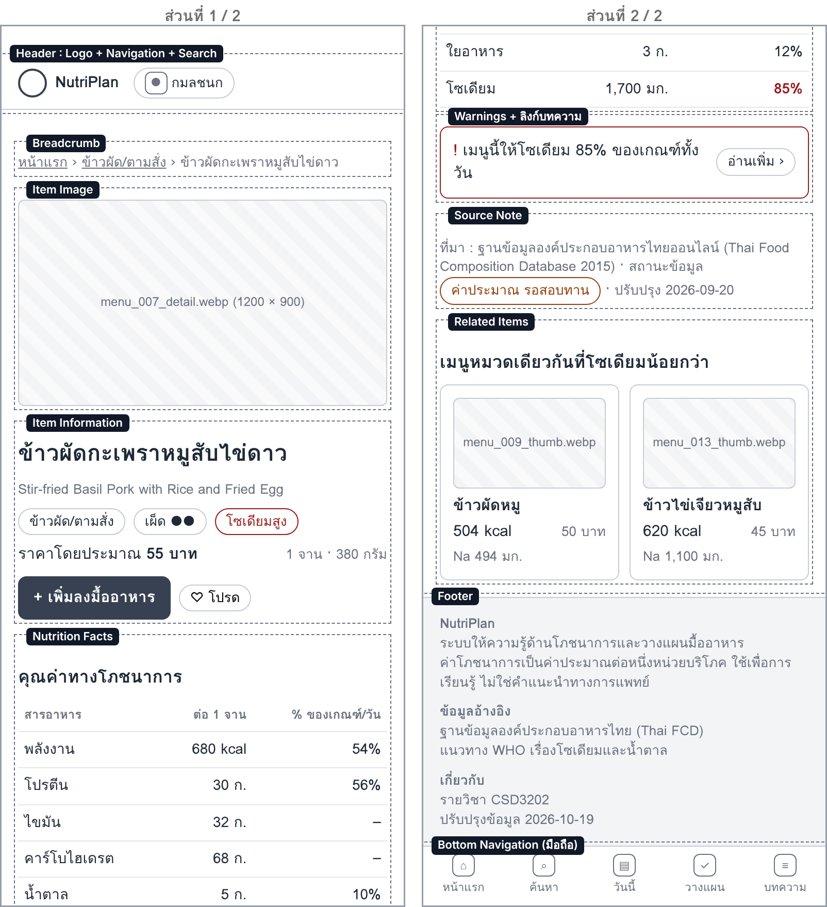
ภาพที่ 3.9 Wireframe รายละเอียดเมนู (P04)
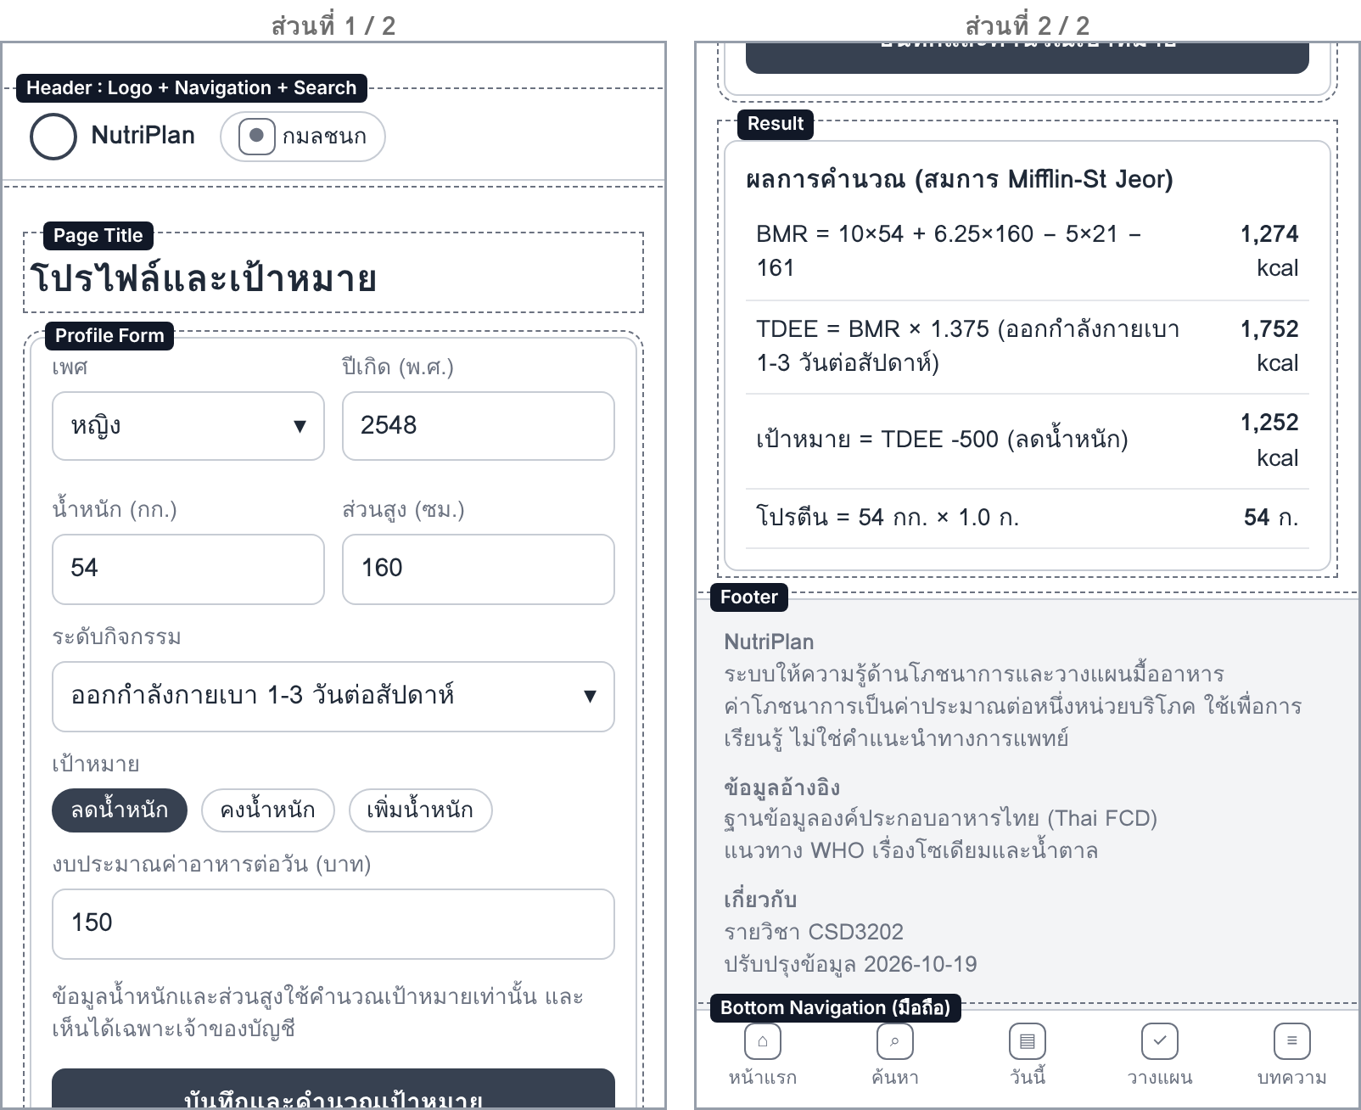
ภาพที่ 3.10 Wireframe โปรไฟล์และเป้าหมาย (P06) แสดงการคำนวณทีละขั้น
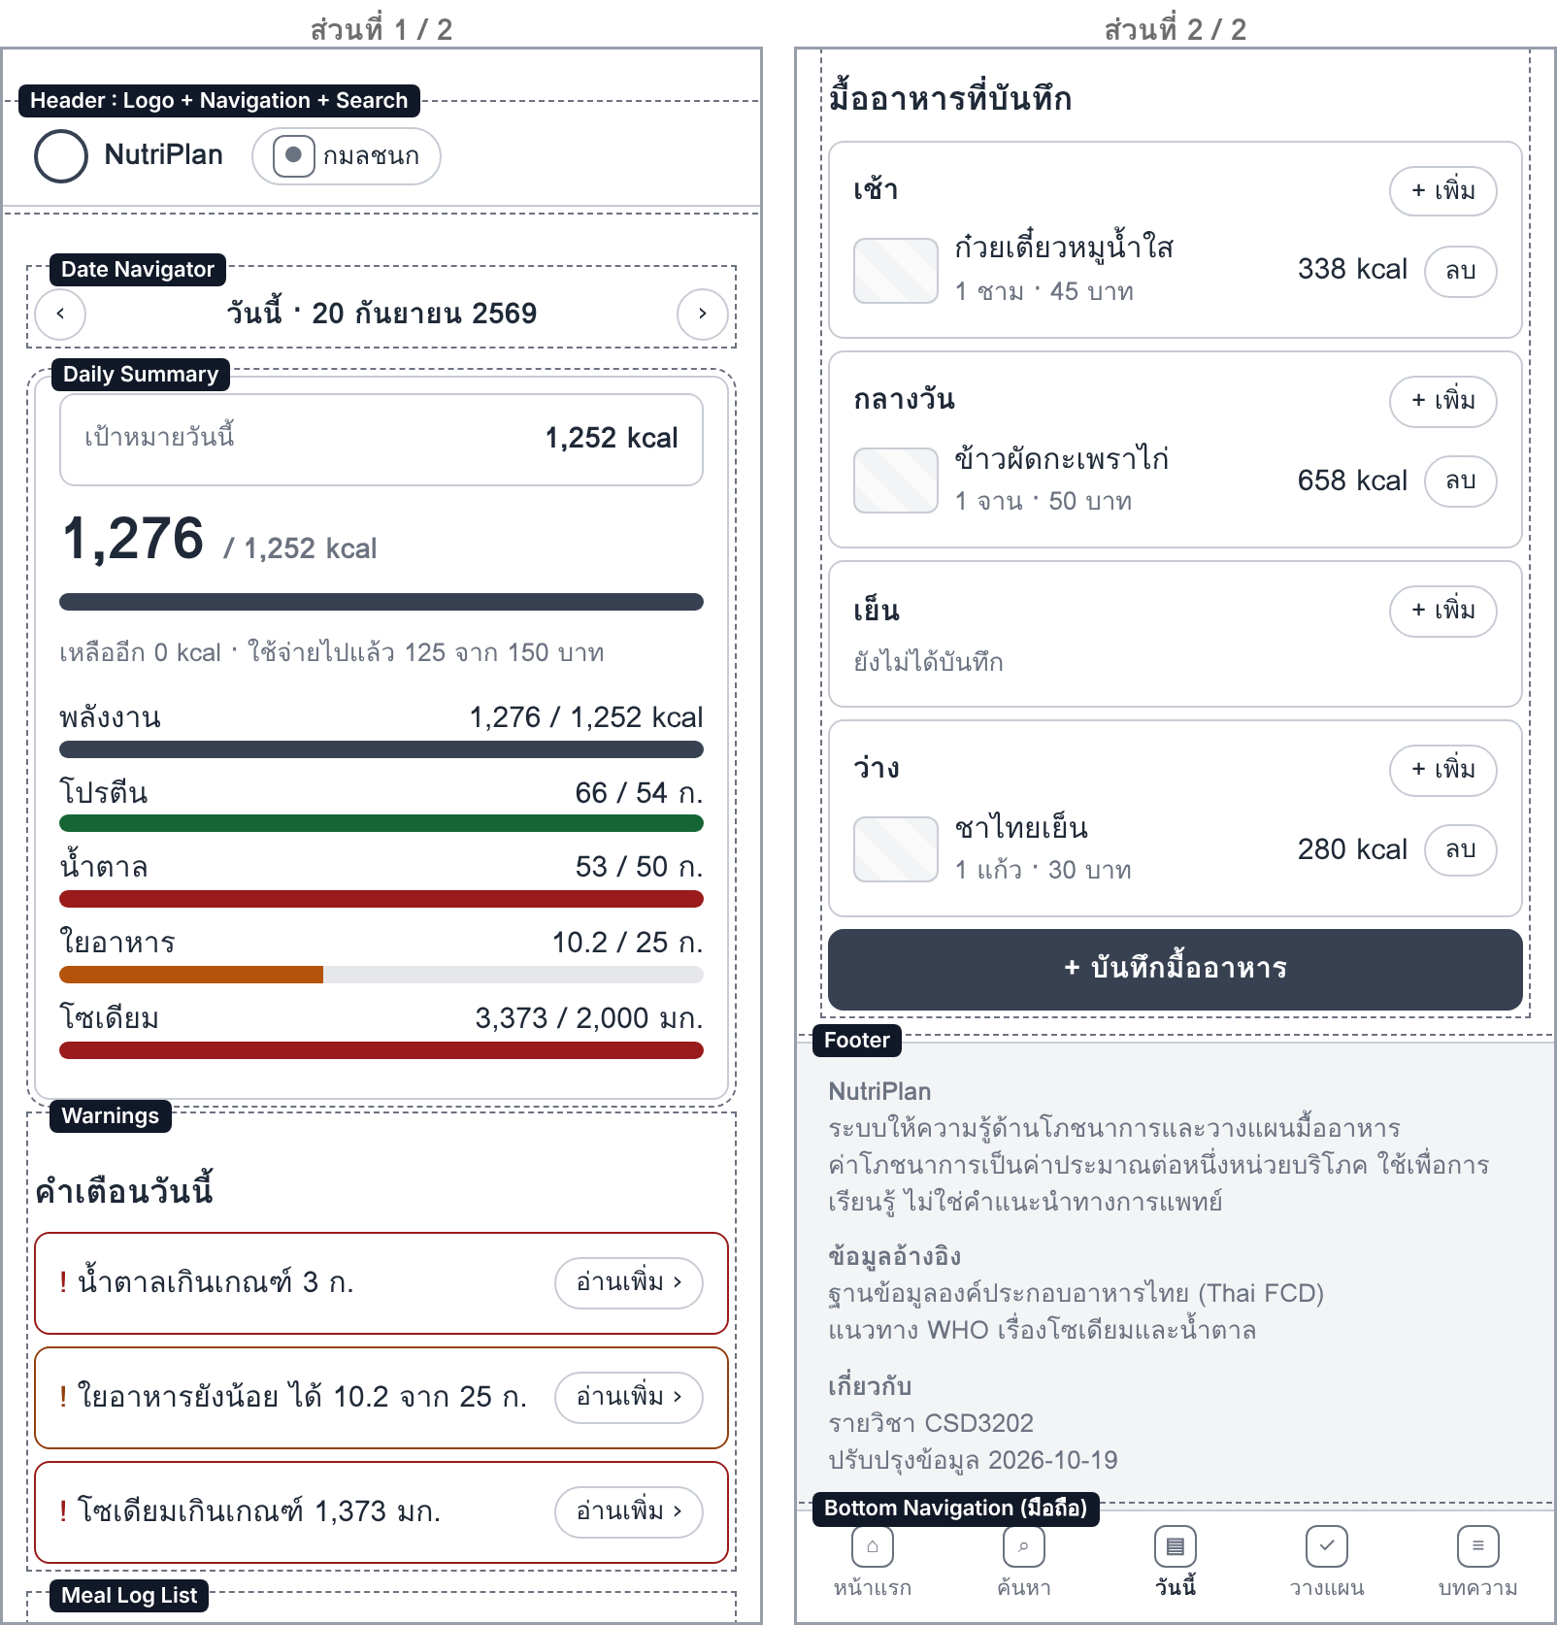
ภาพที่ 3.11 Wireframe บันทึกวันนี้ (P07)
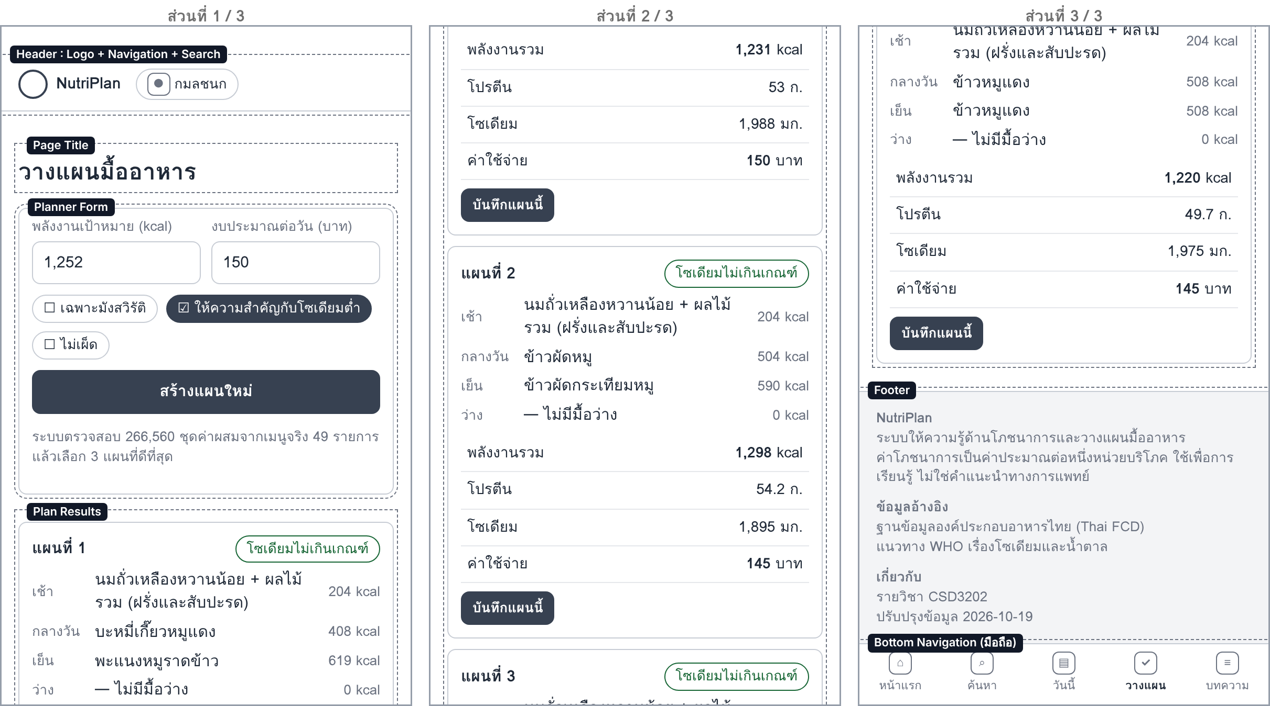
ภาพที่ 3.12 Wireframe วางแผนมื้ออาหาร (P08) ผลจากอัลกอริทึมจริง
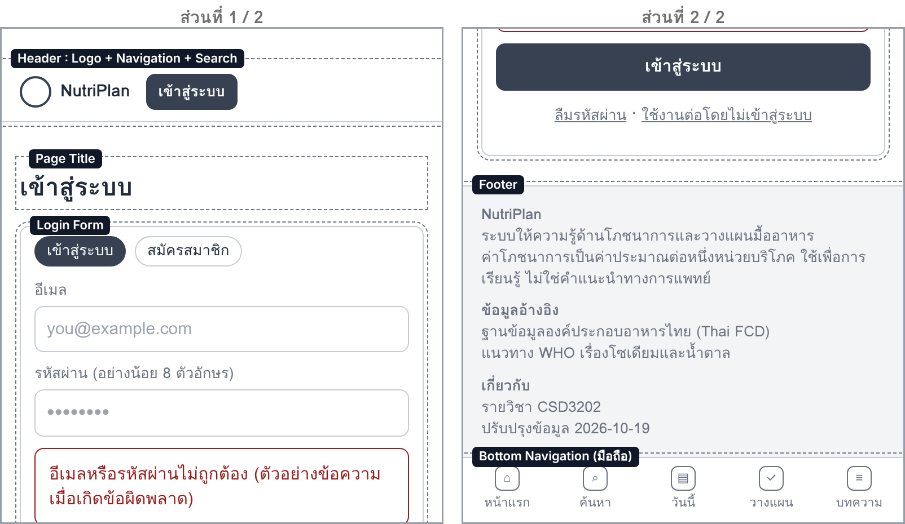
ภาพที่ 3.13 Wireframe เข้าสู่ระบบ (P05) พร้อมตัวอย่างข้อความเมื่อเกิดข้อผิดพลาด
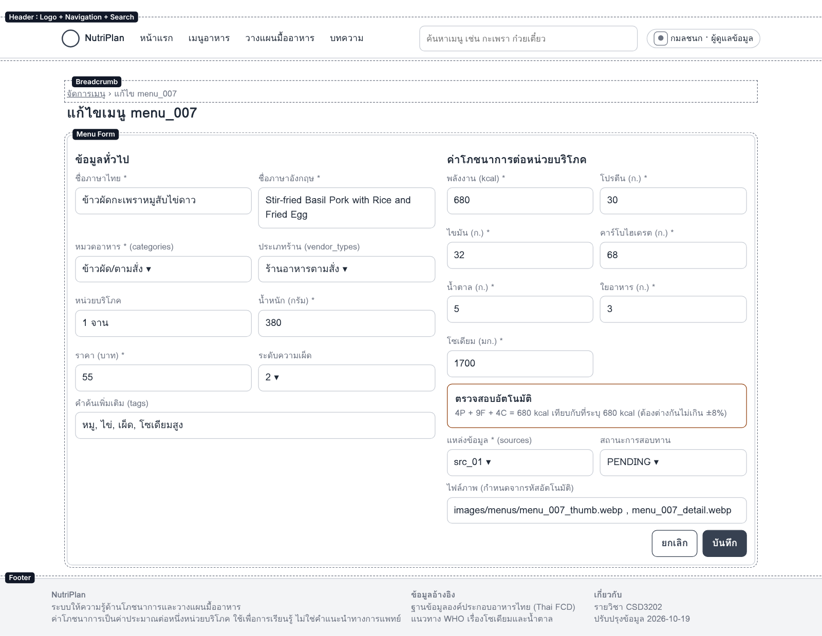
ภาพที่ 3.14 Wireframe ฟอร์มแก้ไขเมนู (P14) สำหรับผู้ดูแลข้อมูล
แผนในภาพที่ 3.12 คำนวณจากข้อมูลจริงฉบับที่สอบทานค่าโภชนาการกับฐานข้อมูลองค์ประกอบอาหารไทยแล้ว (งานที่ 4 ภาคผนวก จ) โดยต้นแบบตรวจสอบชุดค่าผสมทั้งหมด 266,560 ชุดจากเมนู 49 รายการ สำหรับเป้าหมาย 1,252 kcal โปรตีน 54 กรัม และงบ 150 บาท แผนที่ดีที่สุด (ข้าวคลุกกะปิเป็นมื้อกลางวัน) ให้พลังงาน 1,265 kcal โปรตีน 56.7 กรัม โซเดียม 1,985 มิลลิกรัม และใช้งบ 150 บาท ซึ่งโปรตีนถึงเป้าหมายและผ่านเกณฑ์โซเดียม แต่ใกล้เพดาน 2,000 มิลลิกรัมมาก แผนที่ 2 และ 3 ให้พลังงาน 1,255 และ 1,297 kcal โซเดียม 1,727 และ 1,262 มิลลิกรัม ตามลำดับ ทั้ง 3 แผนใช้งบเต็ม 150 บาท เมื่อลดงบเหลือ 140 บาท ทั้ง 3 แผนยังผ่านเกณฑ์โซเดียม แต่โปรตีนลดลงเหลือ 40–47 กรัม และแผนที่ 3 มีโซเดียมเท่าเพดานพอดี (2,000 มก.) ที่งบ 135 บาทพบเพียง 2 ชุด และชุดหนึ่งมีโซเดียมเกินเกณฑ์ (3,565 มก.) เมื่องบต่ำกว่า 135 บาทจะไม่มีชุดเมนูใดอยู่ในงบเลย ข้อค้นพบนี้ยืนยันว่าการคุมโซเดียมภายใต้งบจำกัดทำได้ยาก (ข้อมูลฉบับก่อนสอบทานให้ผลว่าแผนที่ดีที่สุดเกินเกณฑ์โซเดียม 97 มิลลิกรัม) หน้าจอจึงออกแบบส่วนแจ้งผล (PlanNotice) ให้แสดงคำอธิบายและลิงก์ไปยังบทความวิธีลดโซเดียมเมื่อไม่มีแผนใดผ่านเกณฑ์โซเดียม และแนะนำให้เพิ่มงบเมื่อไม่พบแผนที่อยู่ในงบ แทนการซ่อนผลลัพธ์
3.6 พฤติกรรมของหน้าจอ
ตาราง 3.2 พฤติกรรมของหน้าจอสำคัญ
หน้าจอ | วัตถุประสงค์ | ข้อมูลที่แสดง | การกระทำ → ปลายทาง | ไม่มีข้อมูล | รอข้อมูล | เกิดข้อผิดพลาด
P01 หน้าแรก | แนะนำระบบและพาไปยังฟังก์ชันหลัก | categories, menus (กรองเมนูแนะนำ), articles 3 เรื่อง, meta | ค้นหา → P03 · เลือกหมวด → P02 · กดการ์ด → P04 · ตั้งเป้าหมาย → P06 · วางแผน → P08 | ไม่แสดงส่วนเมนูแนะนำ | โครงการ์ดสีเทา (skeleton) | ข้อความและปุ่มลองอีกครั้ง
P02 รายการเมนู | เลือกดูเมนูตามหมวดและเรียงลำดับ | menus กรองด้วย category_id จาก URL, categories | เปลี่ยนหมวด/ตัวกรอง (อัปเดต URL) · กดการ์ด → P04 | “ไม่พบเมนูในหมวดนี้” พร้อมปุ่มล้างตัวกรอง | skeleton 4 การ์ด | ข้อความและปุ่มลองอีกครั้ง
P03 ผลการค้นหา | ค้นหาเมนูจากชื่อไทย อังกฤษ และ tags | menus, articles ที่เกี่ยวข้อง | แก้คำค้น · กดการ์ด → P04 · กดบทความ → P10 | “ไม่พบเมนู …” แนะนำหมวด (ภาพที่ 3.15) | skeleton | ข้อความและปุ่มลองอีกครั้ง
P04 รายละเอียดเมนู | ให้ข้อมูลตัดสินใจก่อนสั่ง | menus/{menu_id}, nutrient_limits, sources, favorites/{uid} | เพิ่มลงมื้อ → เลือกมื้อ/จำนวน → P07 (ถ้ายังไม่เข้าสู่ระบบ → P05) · โปรด · อ่านเพิ่ม → P10 | รหัสไม่ถูกต้อง → P15 | skeleton ของภาพและตาราง | ข้อความและปุ่มกลับหน้าก่อน
P06 โปรไฟล์ | คำนวณเป้าหมายรายบุคคล | users/{uid}/profile, activity_levels, health_goals | บันทึก → เขียน profile และ targets แล้วแสดงผลการคำนวณ | ผู้ใช้ใหม่เห็นฟอร์มว่างพร้อมคำอธิบาย | ปุ่มบันทึกแสดงสถานะกำลังบันทึก | ข้อความใต้ช่องที่ไม่ถูกต้อง
P07 บันทึกวันนี้ | สรุปผลรายวันและเตือน | meal_logs/{uid}/{date}, users/{uid}/targets, nutrient_limits | เพิ่มมื้อ → P03 · ลบรายการ · เปลี่ยนวัน · อ่านเพิ่ม → P10 | “ยังไม่มีบันทึกวันนี้” พร้อมปุ่มบันทึก | skeleton ของแถบสรุป | ข้อความเชื่อมต่อไม่สำเร็จ (ภาพที่ 3.15)
P08 วางแผน | เสนอแผนที่อยู่ในงบ | menus ทั้งหมด, users/{uid}/targets, profile | สร้างแผนใหม่ · บันทึกแผน → meal_plans · อ่านเพิ่ม → P10 | “ไม่พบแผนที่อยู่ในงบ” แนะนำเพิ่มงบ | ข้อความกำลังคำนวณ | ข้อความและปุ่มลองอีกครั้ง
P14 ฟอร์มเมนู | เพิ่มหรือแก้ไขเมนูอย่างถูกต้อง | menus/{menu_id}, categories, vendor_types, sources | บันทึก → P13 · ยกเลิก → P13 | ฟอร์มว่างสำหรับเมนูใหม่ | ปิดปุ่มระหว่างบันทึก | แสดงข้อความจาก Security Rules เมื่อถูกปฏิเสธ

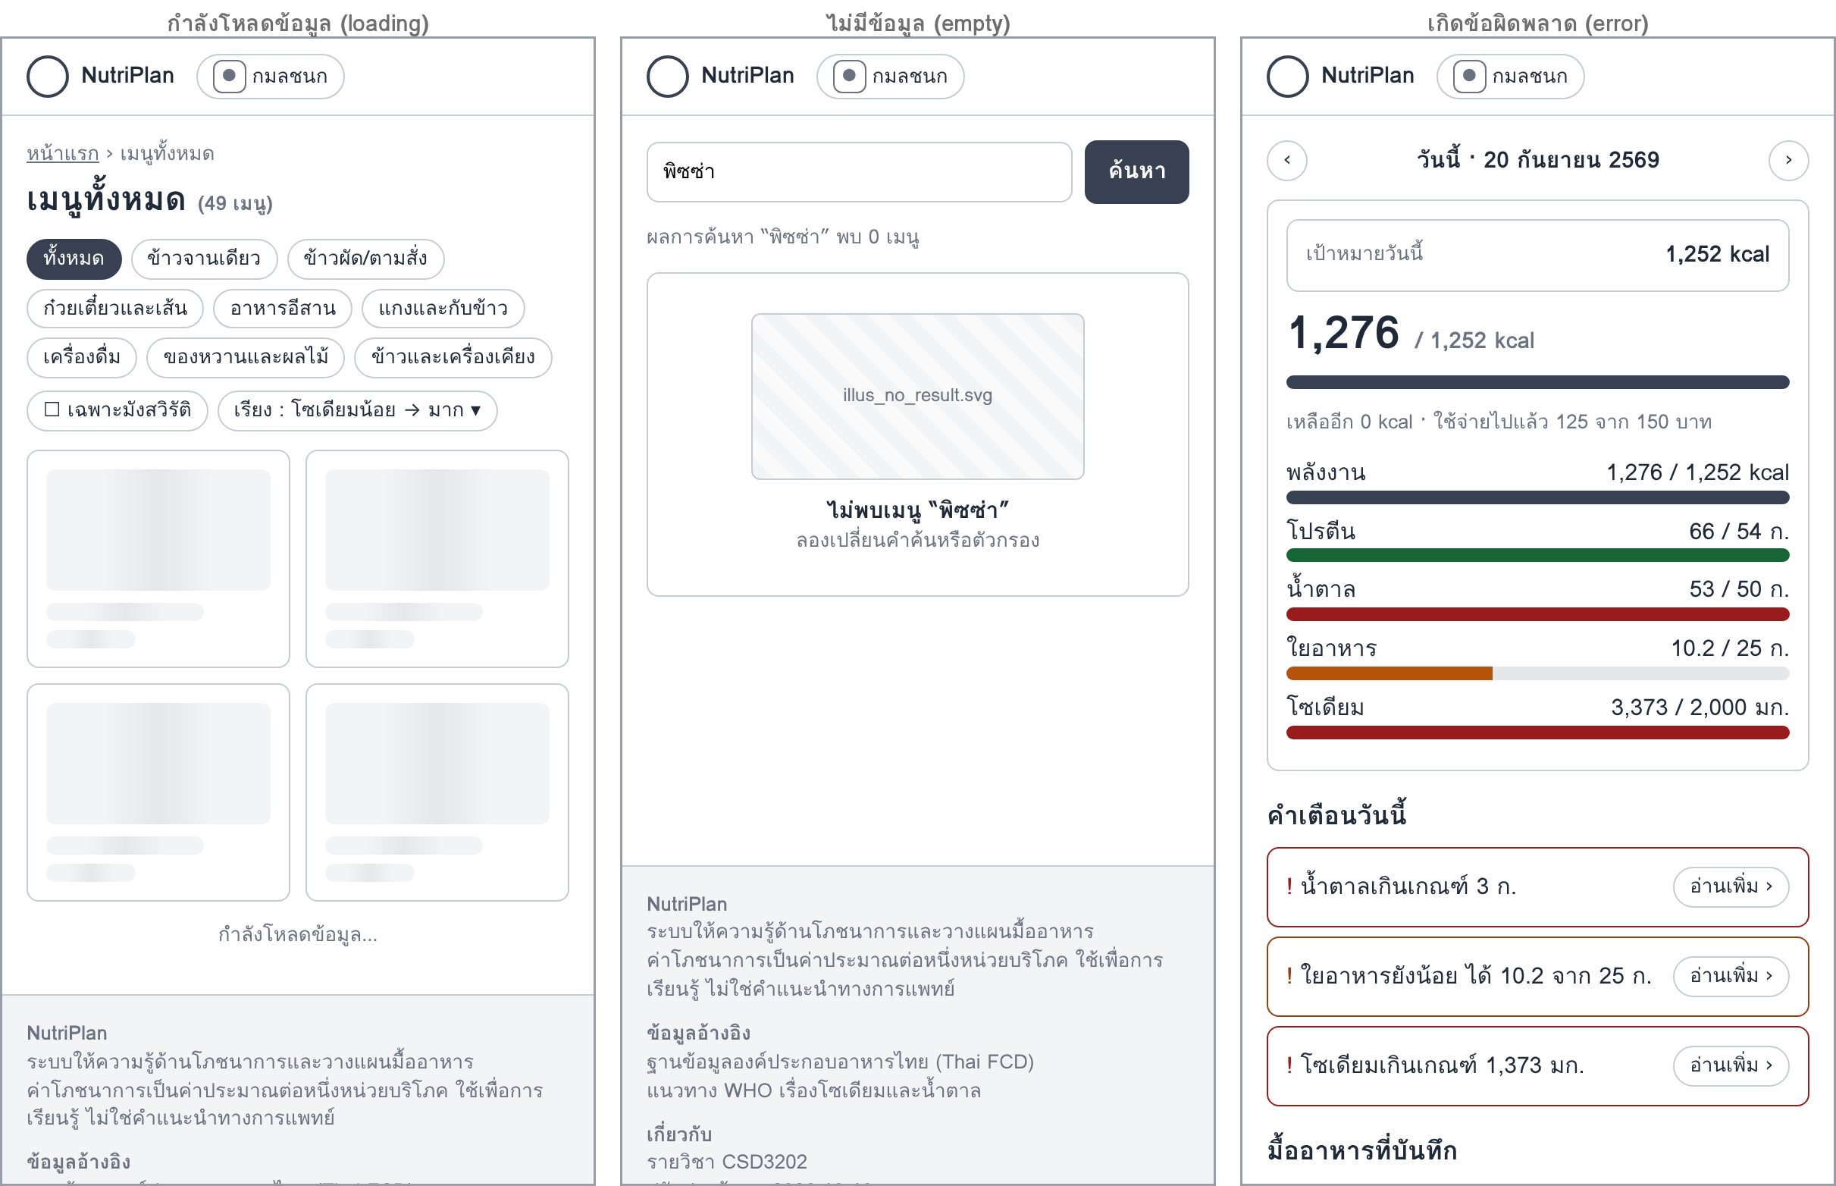
ภาพที่ 3.15 ตัวอย่างสถานะรอข้อมูล ไม่มีข้อมูล และเกิดข้อผิดพลาด ซึ่งใช้ Component StateView ตัวเดียวกัน
3.7 ตรวจสอบความสอดคล้อง
ตาราง 3.3 ผลการตรวจสอบความสอดคล้องของหน้าจอ
รายการตรวจสอบ | ผล | หลักฐาน
Core Feature ทุกฟังก์ชันมีหน้าจอรองรับ | ผ่าน | F01→P05, F02→P02 P03 P04, F03→P06, F04→P07, F05→P08
หน้าจอทุกหน้ามีเส้นทางเข้าถึง | ผ่าน | ทุกหน้าใน Sitemap มีเส้นทางจาก P01 และต้นแบบเปิดได้ครบ 15 หน้าผ่าน URL
ปุ่มและลิงก์มีจุดหมายชัดเจน | ผ่าน | ระบุปลายทางทุกปุ่มในตาราง 3.2 และทดสอบคลิกในต้นแบบ
ข้อมูลที่แสดงมีอยู่ในโครงสร้าง JSON | ผ่าน | ต้นแบบอ่านข้อมูลจากไฟล์ JSON โดยตรง ข้อมูลผู้ใช้ใช้ Field ตามพจนานุกรมข้อมูลตาราง 2.4
ไม่มีข้อมูลบนหน้าจอที่ไม่มี Field รองรับ | ผ่าน | ค่าที่คำนวณ (% ของเกณฑ์ ผลรวม) คำนวณจาก Field ที่มีอยู่ ไม่ได้เก็บแยก
Header, Navigation, Card และ Footer สม่ำเสมอ | ผ่าน | ทุกหน้าใช้ AppLayout เดียวกัน และการ์ดเมนูใช้ MenuCard ตัวเดียวทุกหน้า

ตาราง 3.4 ความเชื่อมโยงระหว่างฟังก์ชัน หน้าจอ และข้อมูล
ฟังก์ชัน | หน้าจอ | Node ที่อ่าน | Node ที่เขียน
F01 เข้าสู่ระบบ | P05 | roles/{uid} | users/{uid} (ครั้งแรก)
F02 ค้นหาและดูข้อมูล | P01, P02, P03, P04 | menus, categories, nutrient_limits, sources | –
F03 โปรไฟล์และเป้าหมาย | P06 | users/{uid}, activity_levels, health_goals | users/{uid}/profile, targets
F04 บันทึกและสรุปรายวัน | P04, P07 | meal_logs/{uid}/{date}, nutrient_limits | meal_logs/{uid}/{date}
F05 วางแผนมื้ออาหาร | P08 | menus, users/{uid}/targets | meal_plans/{uid}/{date}
F06 บทความ | P09, P10 | articles, sources | –
F07 เมนูโปรด | P04, P11 | favorites/{uid}, menus | favorites/{uid}
F08 สรุปรายสัปดาห์ | P12 | meal_logs/{uid} | –
F09 จัดการเมนู | P13, P14 | menus, categories, vendor_types, sources | menus, categories/{id}/menu_count
ส่วนที่ 4 ออกแบบ Component และโครงสร้างโครงการ React
4.1 วิเคราะห์ Component จาก Wireframe
ผู้จัดทำกำหนดกรอบ Component บน Wireframe ของหน้าจอสำคัญทุกหน้า สีของกรอบแสดงประเภทของ Component ตามตาราง 4.1 (น้ำเงิน = Layout, ดำ = Page, เขียว = Reusable UI, ส้ม = Feature, ม่วง = Data Display) ชื่อบนกรอบคือชื่อ Component ที่จะสร้างจริง

ภาพที่ 4.1 สีของกรอบตามประเภท Component
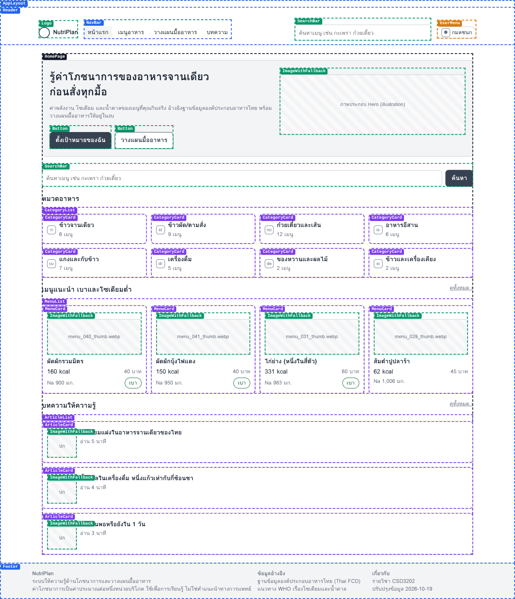
ภาพที่ 4.2 ขอบเขต Component ของหน้าแรก (P01)
App
└── AppLayout
├── Header
│ ├── Logo
│ ├── NavBar
│ ├── SearchBar
│ └── UserMenu
├── HomePage ← Outlet ของ Route "/"
│ ├── Button × 2 (Hero Section)
│ ├── ImageWithFallback
│ ├── SearchBar
│ ├── CategoryList
│ │ └── CategoryCard × 8
│ ├── MenuList
│ │ └── MenuCard × 4
│ │ └── ImageWithFallback
│ └── ArticleList
│ └── ArticleCard × 3
├── Footer
└── BottomNav (แสดงเฉพาะหน้าจอมือถือ)

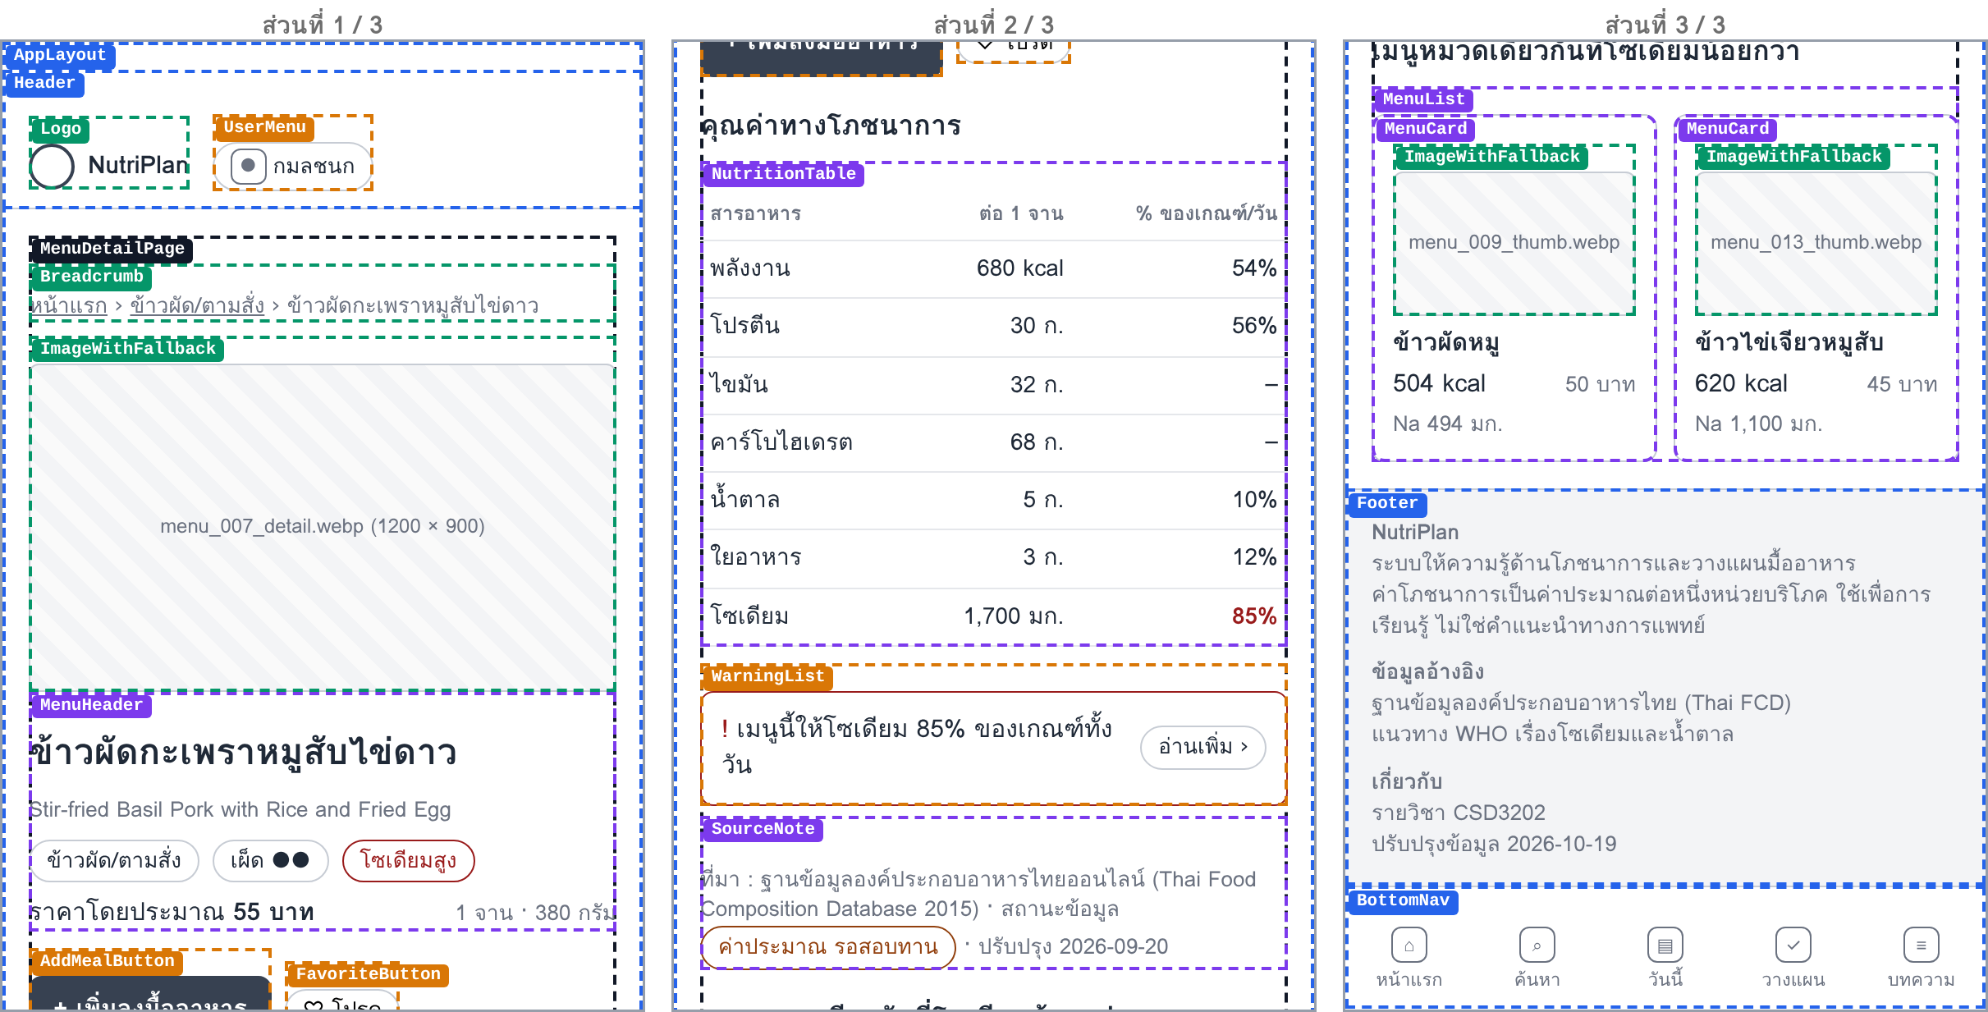
ภาพที่ 4.3 ขอบเขต Component ของรายละเอียดเมนู (P04)
MenuDetailPage
├── Breadcrumb
├── ImageWithFallback
├── MenuHeader ชื่อ หมวด ความเผ็ด ราคา
├── AddMealButton (เปิดตัวเลือกมื้อและจำนวน)
├── FavoriteButton
├── NutritionTable ค่า 7 รายการ + % ของเกณฑ์
├── WarningList คำเตือน + ลิงก์บทความ
├── SourceNote แหล่งอ้างอิง + สถานะการสอบทาน
└── MenuList เมนูหมวดเดียวกันที่โซเดียมน้อยกว่า
└── MenuCard

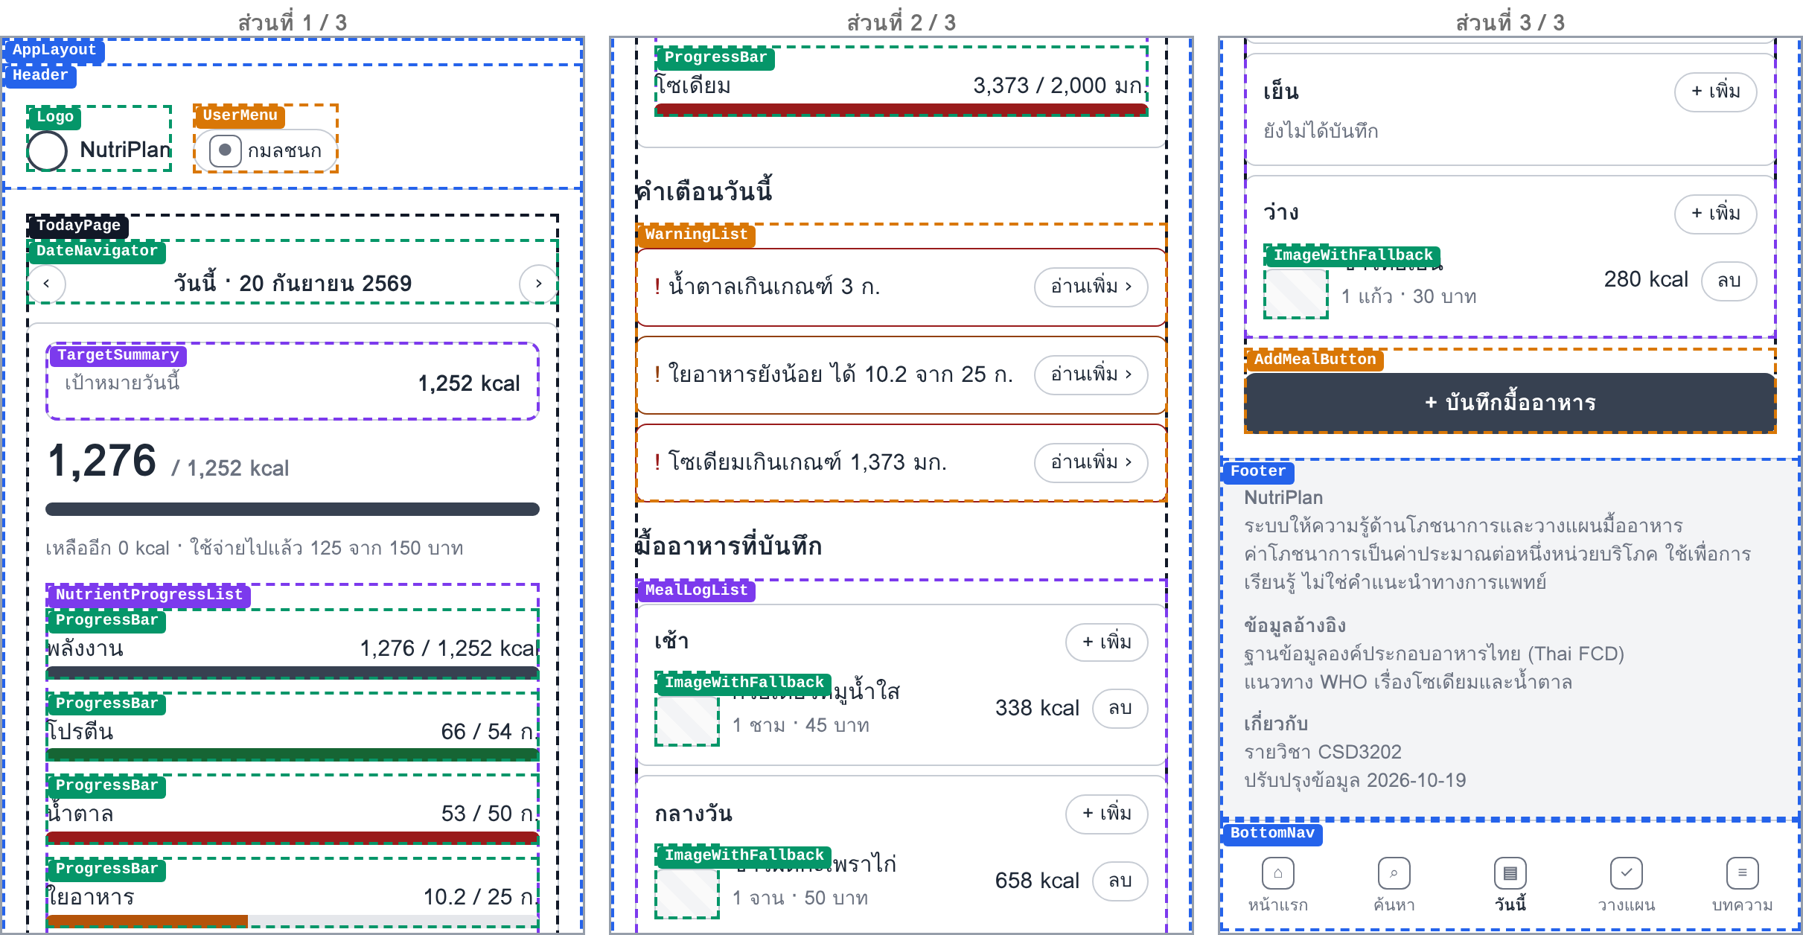
ภาพที่ 4.4 ขอบเขต Component ของบันทึกวันนี้ (P07)
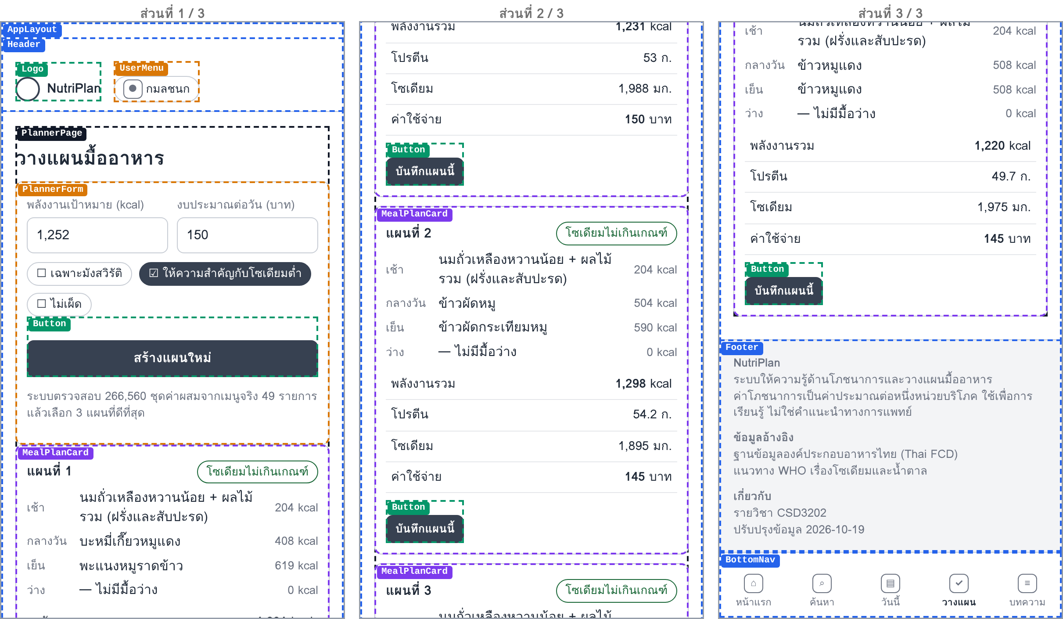
ภาพที่ 4.5 ขอบเขต Component ของวางแผนมื้ออาหาร (P08)
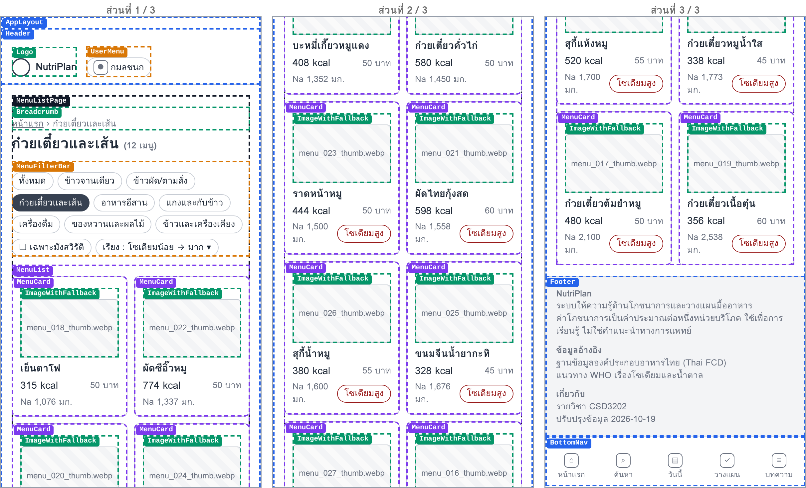
ภาพที่ 4.6 ขอบเขต Component ของรายการเมนู (P02)
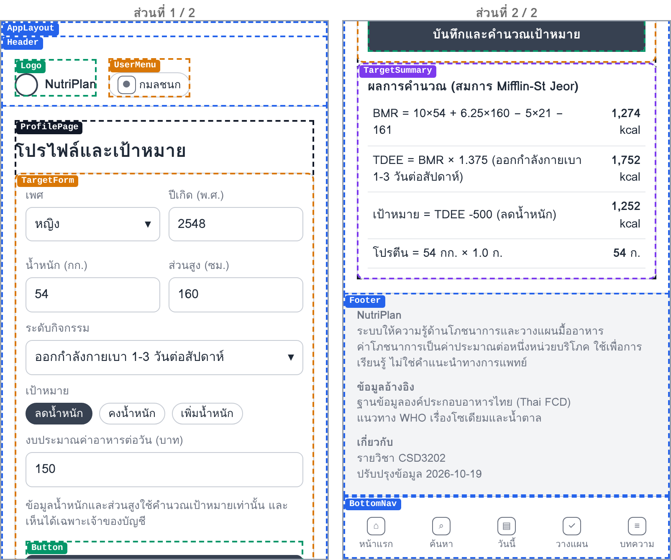
ภาพที่ 4.7 ขอบเขต Component ของโปรไฟล์และเป้าหมาย (P06)
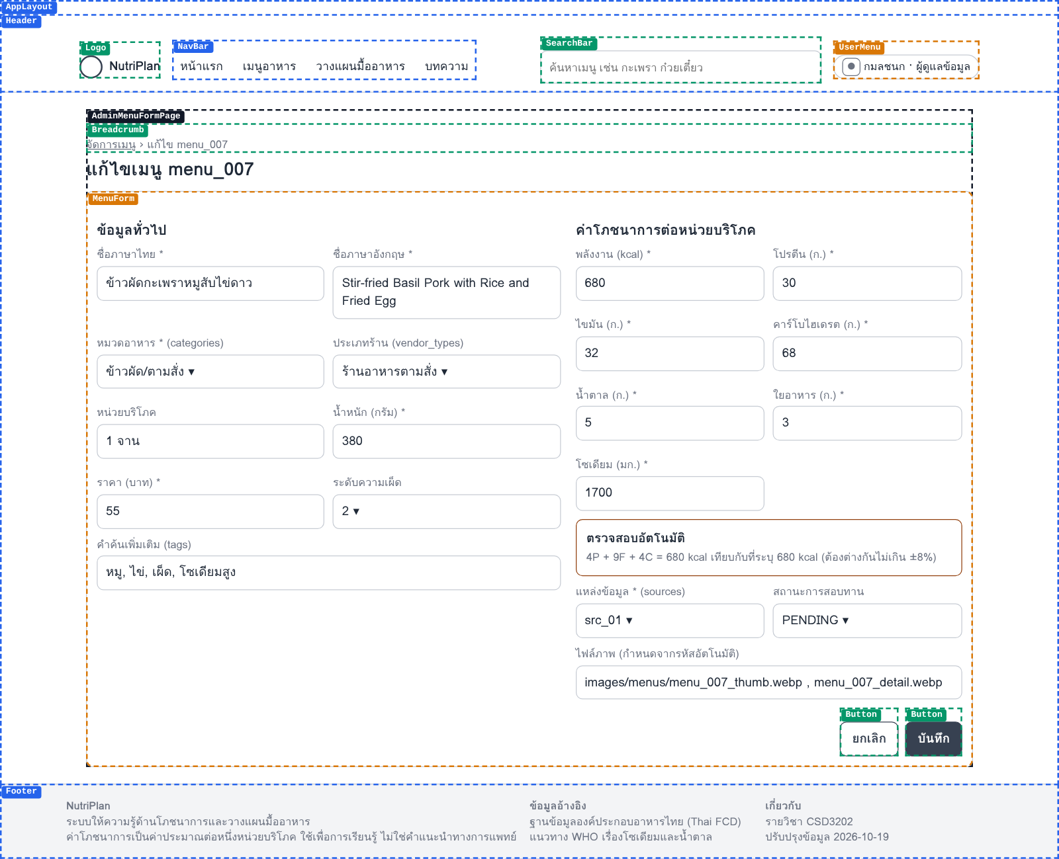
ภาพที่ 4.8 ขอบเขต Component ของฟอร์มแก้ไขเมนู (P14)
4.2 จำแนกประเภทของ Component
ตาราง 4.1 การจำแนกประเภท Component (รวม 57 Component ที่ปรากฏบน Wireframe)
ประเภท | หน้าที่ | Component | จำนวน
Layout | โครงสร้างที่ใช้ร่วมกันทุกหน้า | AppLayout, Header, NavBar, BottomNav, Footer | 5
Page | หน้าหลักที่ผูกกับ Route หนึ่งเส้นทาง | HomePage, MenuListPage, SearchPage, MenuDetailPage, LoginPage, ProfilePage, TodayPage, PlannerPage, ArticleListPage, ArticleDetailPage, FavoritesPage, WeeklyPage, AdminMenuListPage, AdminMenuFormPage, NotFoundPage | 15
Reusable UI | ส่วนติดต่อทั่วไป ไม่รู้จักข้อมูลเฉพาะของระบบ | Button, SearchBar, Breadcrumb, ImageWithFallback, StateView, ProgressBar, DateNavigator, Logo | 8
Feature | รองรับการกระทำเฉพาะของฟังก์ชัน และมักอ่าน/เขียน Firebase | AuthForm, UserMenu, FavoriteButton, AddMealButton, MenuFilterBar, WarningList, TargetForm, PlannerForm, PlanNotice, MenuForm | 10
Data Display | แสดงข้อมูลที่ได้รับผ่าน Props | CategoryList, CategoryCard, MenuList, MenuCard, MenuHeader, NutritionTable, SourceNote, NutrientProgressList, MealLogList, TargetSummary, MealPlanList, MealPlanCard, ArticleList, ArticleCard, KeyPointList, SourceList, WeeklyChart, WeeklyStats, MenuTable | 19
Routing (ไม่แสดงผล) | ควบคุมสิทธิ์การเข้าถึง Route | ProtectedRoute, EditorRoute | 2

4.3 Component Hierarchy
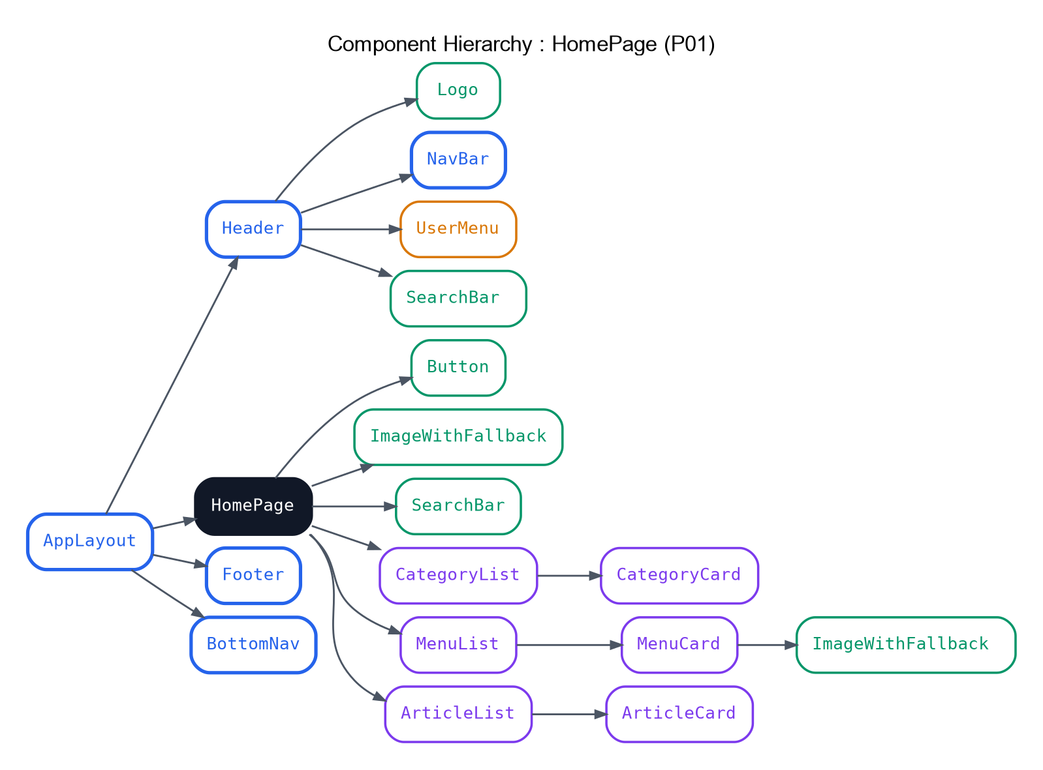
ภาพที่ 4.9 Component Hierarchy ของหน้าแรก
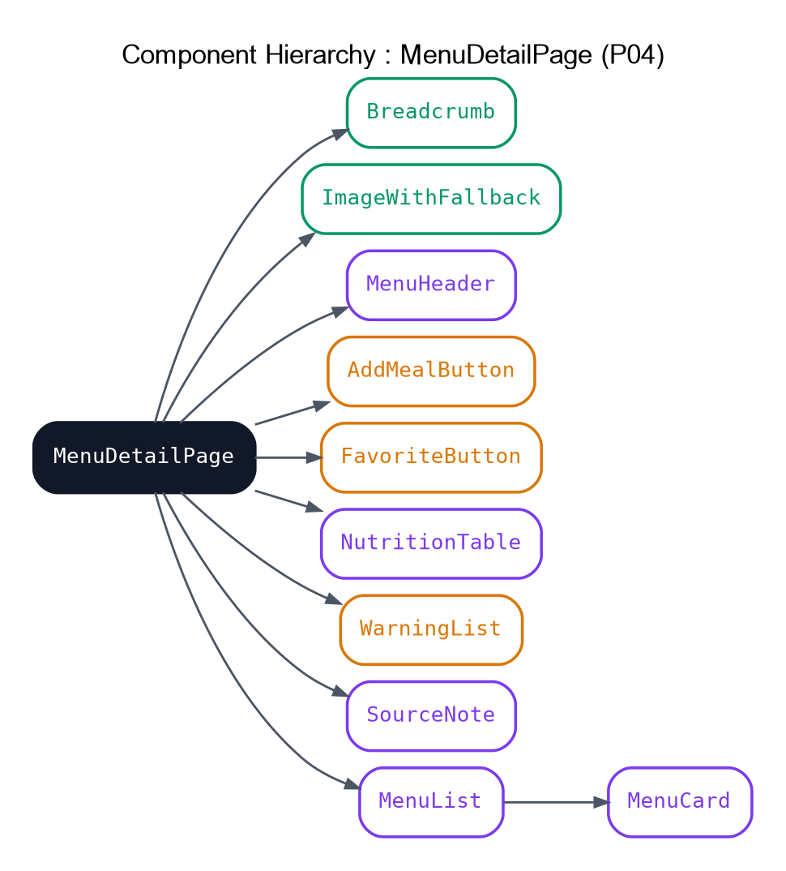
ภาพที่ 4.10 Component Hierarchy ของรายละเอียดเมนู
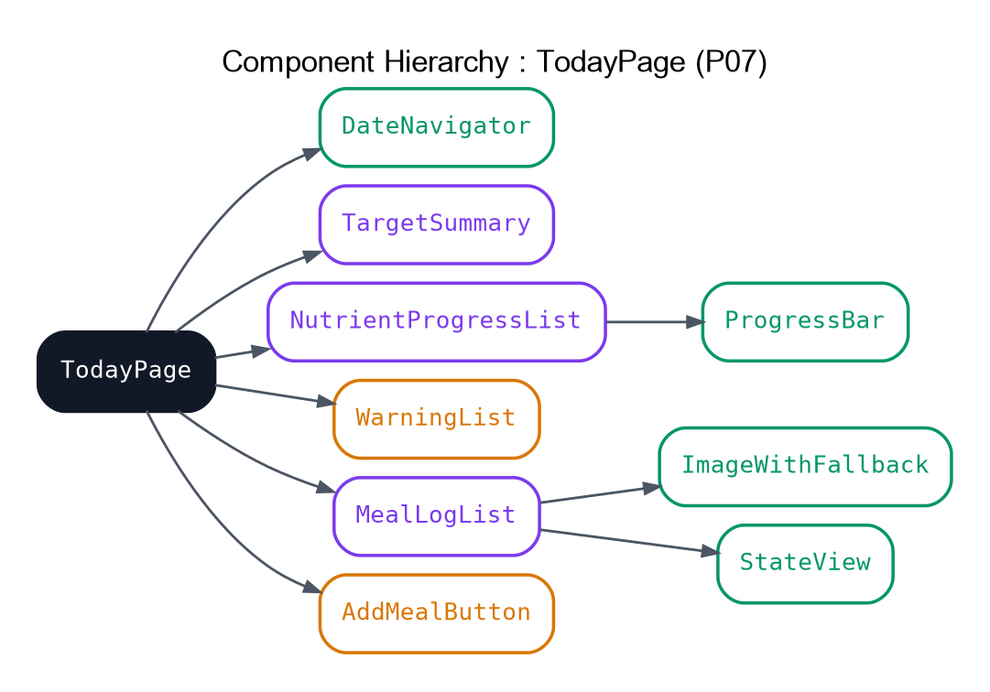
ภาพที่ 4.11 Component Hierarchy ของบันทึกวันนี้
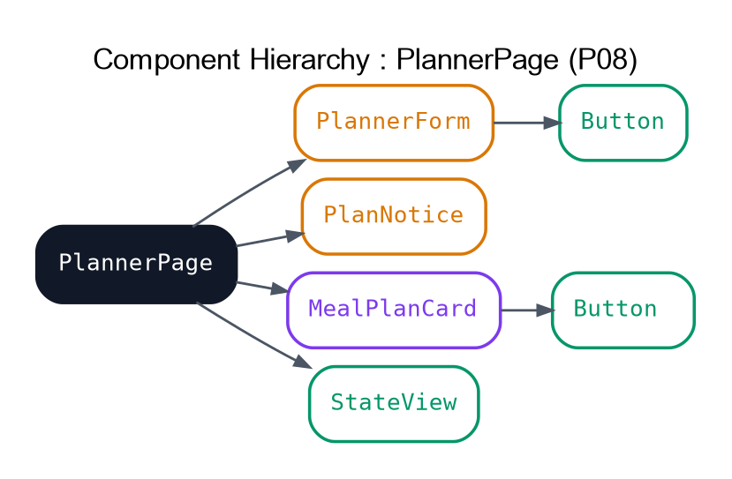
ภาพที่ 4.12 Component Hierarchy ของวางแผนมื้ออาหาร
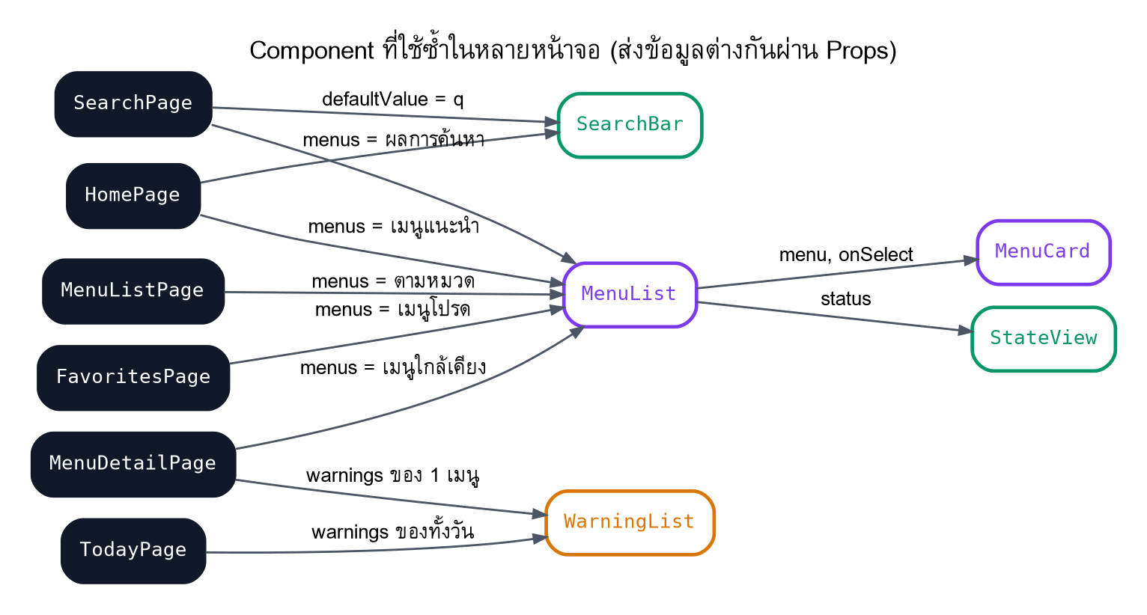
ภาพที่ 4.13 Component ที่ใช้ซ้ำหลายหน้าจอ
MenuList และ MenuCard ใช้ร่วมกัน 5 หน้าจอโดยเปลี่ยนเฉพาะรายการเมนูที่ส่งผ่าน Props ส่วน WarningList ใช้ทั้งกับเมนูเดียว (P04) และผลรวมทั้งวัน (P07) เพราะรับรายการคำเตือนที่คำนวณแล้วเข้ามา ไม่ได้คำนวณเอง การแยกหน้าที่เช่นนี้ทำให้แก้ไขรูปแบบการ์ดเมนูครั้งเดียวแล้วเปลี่ยนทุกหน้า
4.4 Component Specification
ตาราง 4.2 รายละเอียด Component สำคัญ
Component | หน้าที่ | ใช้ในหน้าจอ | Props | State | ข้อมูล Firebase | เหตุการณ์
AppLayout | โครงหน้าร่วม | ทุกหน้า | – | – | – | –
Header | โลโก้ เมนู ค้นหา ผู้ใช้ | ทุกหน้า | – | – | roles/{uid} (ผ่าน useAuth) | คลิกเมนู
SearchBar | รับคำค้น | P01, P03, P13 | defaultValue, onSearch | keyword | – | พิมพ์, ส่งฟอร์ม
MenuList | แสดงรายการเมนูหรือสถานะ | P01–P04, P11 | menus, status, emptyText | – | menus (จาก Page) | –
MenuCard | สรุปเมนู 1 รายการ | P01–P04, P11 | menu, onSelect | – | menus/{id} | คลิก → P04
CategoryList / Card | หมวดอาหารพร้อมจำนวน | P01 | categories / category | – | categories | คลิก → P02
MenuFilterBar | ตัวกรองหมวด มังสวิรัติ การเรียง | P02 | value, onChange | – | categories | เปลี่ยนตัวกรอง (URL)
NutritionTable | ค่า 7 รายการ + % ของเกณฑ์ | P04 | menu, limits, targets | – | menus, nutrient_limits | –
WarningList | คำเตือนและลิงก์บทความ | P04, P07 | warnings | – | nutrient_limits.article_id | อ่านเพิ่ม → P10
FavoriteButton | เพิ่ม/ลบเมนูโปรด | P04 | menuId | isFavorite, saving | favorites/{uid}/{menuId} | คลิก (set true/null)
AddMealButton | เลือกมื้อและจำนวนแล้วบันทึก | P04, P07 | menu, date | open, mealType, qty, saving | meal_logs/{uid}/{date} | ยืนยัน (push)
TargetForm | ฟอร์มข้อมูลร่างกาย | P06 | profile, onSave | form, errors, saving | users/{uid}, activity_levels, health_goals | บันทึก (update)
TargetSummary | แสดงการคำนวณเป้าหมาย | P06, P07 | targets, profile, compact | – | users/{uid}/targets | –
NutrientProgressList | แถบความคืบหน้ารายสารอาหาร | P07 | totals, limits, targets | – | meal_logs, nutrient_limits | –
MealLogList | รายการมื้อแยกตามช่วง | P07 | logs, onRemove | – | meal_logs/{uid}/{date} | ลบรายการ (remove)
PlannerForm | เงื่อนไขการวางแผน | P08 | defaults, onGenerate | target, budget, vegOnly | users/{uid} | สร้างแผน
MealPlanCard | แผน 1 แผนพร้อมผลรวม | P08 | plan, onSave | saving | meal_plans/{uid}/{date} | บันทึกแผน (set)
StateView | สถานะ loading/empty/error | ทุกหน้าที่โหลดข้อมูล | kind, message, onRetry | – | – | ลองอีกครั้ง
MenuForm | เพิ่ม/แก้ไขเมนู พร้อมตรวจ 4P+9F+4C | P14 | menu, options, onSubmit | form, errors, saving | menus, categories, vendor_types, sources | บันทึก (update หลาย Path)
ProtectedRoute | กันหน้าที่ต้องเข้าสู่ระบบ | P06–P08, P11, P12 | children | – | Authentication | พาไป P05

หลักการกำหนด State : ข้อมูลจาก Firebase เป็น Server State ที่ Page โหลดผ่าน Custom Hook แล้วส่งลงไปทาง Props ส่วน State ภายใน Component มีเฉพาะสิ่งที่เกี่ยวกับการโต้ตอบของ Component นั้น เช่น ค่าที่กำลังพิมพ์หรือสถานะกำลังบันทึก ค่าที่คำนวณได้ เช่น ผลรวมสารอาหาร และร้อยละของเกณฑ์ ไม่เก็บเป็น State แต่คำนวณใหม่จากข้อมูลทุกครั้งที่แสดงผล เพื่อป้องกันข้อมูลสองแหล่งไม่ตรงกัน ส่วนคำค้นและตัวกรองเก็บไว้ใน URL (useSearchParams) ทำให้ผู้ใช้กดย้อนกลับหรือแชร์ลิงก์แล้วได้ผลเดิม
4.5 การออกแบบ Routing
ตาราง 4.3 ตาราง Routing ของเว็บแอปพลิเคชัน
Path | Page Component | หน้าที่ | สิทธิ์ | หน้าจอ
/ | HomePage | หน้าแรก | ทุกคน | P01
/menus?category=&veg=&sort= | MenuListPage | รายการเมนูตามหมวดและตัวกรอง | ทุกคน | P02
/search?q= | SearchPage | ผลการค้นหา | ทุกคน | P03
/menus/:menuId | MenuDetailPage | รายละเอียดเมนู | ทุกคน | P04
/login | LoginPage | เข้าสู่ระบบและสมัครสมาชิก | ทุกคน | P05
/profile | ProfilePage | โปรไฟล์และเป้าหมาย | ProtectedRoute | P06
/today | TodayPage | บันทึกและสรุปวันนี้ | ProtectedRoute | P07
/planner | PlannerPage | วางแผนมื้ออาหาร | ProtectedRoute | P08
/articles | ArticleListPage | รายการบทความ | ทุกคน | P09
/articles/:articleId | ArticleDetailPage | รายละเอียดบทความ | ทุกคน | P10
/favorites | FavoritesPage | เมนูโปรด | ProtectedRoute | P11
/weekly | WeeklyPage | สรุปรายสัปดาห์ | ProtectedRoute | P12
/admin/menus | AdminMenuListPage | ตารางจัดการเมนู | EditorRoute | P13
/admin/menus/new, /admin/menus/:menuId/edit | AdminMenuFormPage | เพิ่มและแก้ไขเมนู | EditorRoute | P14
* | NotFoundPage | ไม่พบหน้า | ทุกคน | P15

Path ทุกเส้นทางตรงกับ Sitemap (ภาพที่ 3.1) และ User Flow (ภาพที่ 3.2–3.4) Path ที่มีพารามิเตอร์ใช้รหัสข้อมูลจาก Firebase โดยตรง เช่น /menus/menu_007 จึงอ่านข้อมูลได้ด้วย ref(db, `menus/${menuId}`) ทันที ใช้ React Router รุ่น 8 แบบ Declarative mode ซึ่งเพียงพอสำหรับระบบนี้ เพราะการโหลดข้อมูลใช้ Listener ของ Firebase ผ่าน Custom Hook ไม่ได้ใช้ loader ของ Router
// src/routes/AppRoutes.jsx (react-router 8.x)
import { Routes, Route } from "react-router";
export default function AppRoutes() {
return (
<Routes>
<Route element={<AppLayout />}>
<Route index element={<HomePage />} />
<Route path="menus" element={<MenuListPage />} />
<Route path="menus/:menuId" element={<MenuDetailPage />} />
<Route path="search" element={<SearchPage />} />
<Route path="login" element={<LoginPage />} />
<Route path="articles" element={<ArticleListPage />} />
<Route path="articles/:articleId"
element={<ArticleDetailPage />} />
<Route element={<ProtectedRoute />}>
<Route path="profile" element={<ProfilePage />} />
<Route path="today" element={<TodayPage />} />
<Route path="planner" element={<PlannerPage />} />
<Route path="favorites" element={<FavoritesPage />} />
<Route path="weekly" element={<WeeklyPage />} />
</Route>
<Route path="admin/menus" element={<EditorRoute />}>
<Route index element={<AdminMenuListPage />} />
<Route path="new" element={<AdminMenuFormPage />} />
<Route path=":menuId/edit" element={<AdminMenuFormPage />} />
</Route>
<Route path="*" element={<NotFoundPage />} />
</Route>
</Routes>
);
}

4.6 โครงสร้าง Folder ของ React Project
nutriplan/
├── public/ สินทรัพย์ดิจิทัล (คัดลอกจาก images/, icons/, illustrations/, branding/ ของโฟลเดอร์งาน)
│ ├── images/menus/ menu_001_thumb.webp … menu_049_detail.webp
│ ├── images/articles/ article_01_cover.webp … article_12_cover.webp
│ ├── icons/ categories/, status/, ui/
│ ├── illustrations/
│ └── branding/
├── firebase/
│ └── nutriplan-firebase.json ข้อมูลตั้งต้นสำหรับนำเข้า
├── src/
│ ├── main.jsx จุดเริ่ม : BrowserRouter + AuthProvider
│ ├── App.jsx
│ ├── routes/ AppRoutes.jsx, ProtectedRoute.jsx,
│ │ EditorRoute.jsx
│ ├── context/ AuthContext.jsx (AuthProvider และ useAuth : ผู้ใช้ปัจจุบันและบทบาท)
│ ├── services/ firebase.js, authService.js, menuService.js,
│ │ mealLogService.js, mealPlanService.js,
│ │ userService.js, favoriteService.js,
│ │ articleService.js
│ ├── hooks/ useMenus.js, useMenu.js, useCategories.js,
│ │ useArticles.js, useMealLogs.js,
│ │ useProfile.js, useFavorites.js,
│ │ useNutrientLimits.js
│ ├── utils/ nutrition.js, planner.js, assetUrl.js,
│ │ format.js
│ ├── components/
│ │ ├── layout/ AppLayout, Header, NavBar, BottomNav, Footer
│ │ ├── common/ Button, SearchBar, Breadcrumb, StateView,
│ │ │ ImageWithFallback, ProgressBar,
│ │ │ DateNavigator, Logo
│ │ └── features/
│ │ ├── auth/ AuthForm, UserMenu
│ │ ├── menu/ CategoryList, CategoryCard, MenuList,
│ │ │ MenuCard, MenuHeader, MenuFilterBar,
│ │ │ NutritionTable, SourceNote, FavoriteButton
│ │ ├── meal/ NutrientProgressList, WarningList,
│ │ │ MealLogList, AddMealButton,
│ │ │ WeeklyChart, WeeklyStats
│ │ ├── planner/ TargetForm, TargetSummary, PlannerForm,
│ │ │ PlanNotice, MealPlanList, MealPlanCard
│ │ ├── article/ ArticleList, ArticleCard, KeyPointList,
│ │ │ SourceList
│ │ └── admin/ MenuTable, MenuForm
│ ├── pages/ 15 Page Component ตามตาราง 4.3
│ └── styles/ index.css (Tailwind)
├── database.rules.json
├── firebase.json
├── .env.example VITE_FIREBASE_*, VITE_ASSET_BASE_URL
└── package.json

ตาราง 4.4 หน้าที่ของแต่ละ Folder
Folder | หน้าที่ | เหตุผลที่แยก
services/ | ฟังก์ชันอ่าน/เขียน Firebase ทั้งหมด | Component ไม่เรียก Firebase SDK โดยตรง เปลี่ยนโครงสร้าง Path ได้ในที่เดียว และทดสอบได้ง่าย
hooks/ | เชื่อม services กับ React (onValue + useEffect + ยกเลิก Listener) | ทุกหน้าที่ต้องการเมนูเรียก useMenus() เหมือนกัน ไม่เขียน Listener ซ้ำ
utils/ | ฟังก์ชันคำนวณล้วน ไม่เกี่ยวกับ React และ Firebase | calcTargets, evaluate, generatePlans ทดสอบด้วย Unit Test ได้โดยไม่ต้องมีเบราว์เซอร์
context/ | สถานะที่ใช้ทั้งแอป คือผู้ใช้ปัจจุบันและบทบาท | ใช้ Context เฉพาะข้อมูลที่เกือบทุก Component ต้องการ ไม่ใช้เก็บข้อมูลเมนู
routes/ | ตาราง Route และตัวกันสิทธิ์ | เห็นเส้นทางทั้งระบบในไฟล์เดียว ตรงกับ Sitemap
components/layout, common, features | แยกตามขอบเขตการใช้งาน | common ใช้ได้ทุกโครงงาน features ผูกกับฟังก์ชันของระบบนี้ จัดกลุ่มย่อยตามโดเมน
pages/ | Page Component หนึ่งไฟล์ต่อหนึ่ง Route | Page เป็นจุดเดียวที่โหลดข้อมูลแล้วส่งต่อลงไป

ผู้จัดทำไม่สร้างโฟลเดอร์ data/ และ assets/ ใน src ตามตัวอย่าง เพราะข้อมูลทั้งหมดอยู่ใน Firebase และภาพทั้งหมดอยู่ใน public การสร้างโฟลเดอร์ที่ไม่มีไฟล์ใช้งานจริงขัดกับข้อกำหนดของงาน ส่วนโฟลเดอร์ context/ เพิ่มขึ้นเพราะมีการใช้งานจริงกับข้อมูลผู้ใช้
// src/services/mealLogService.js (firebase 12.x, modular API)
import { ref, push, onValue } from "firebase/database";
import { db } from "./firebase";

export function addMealLog(uid, date, menu, mealType, qty) {
// เก็บสำเนาค่าโภชนาการ ณ วันที่บันทึก (snapshot)
const snapshot = {
name_th: menu.name_th, energy_kcal: menu.energy_kcal,
protein_g: menu.protein_g, fat_g: menu.fat_g, carb_g: menu.carb_g,
sugar_g: menu.sugar_g, fiber_g: menu.fiber_g, sodium_mg: menu.sodium_mg,
price_thb: menu.price_thb,
};
return push(ref(db, `meal_logs/${uid}/${date}`), {
menu_id: menu.id, meal_type: mealType, qty,
logged_at: new Date().toISOString(), snapshot,
});
}

// คืนค่าฟังก์ชันสำหรับยกเลิก Listener (เรียกใน cleanup ของ useEffect)
export function subscribeMealLogs(uid, date, callback) {
return onValue(ref(db, `meal_logs/${uid}/${date}`), (snap) =>
callback(Object.entries(snap.val() ?? {})
.map(([id, v]) => ({ id, ...v }))));
}

4.7 ตรวจสอบการออกแบบ Component
ตาราง 4.5 ผลการตรวจสอบการออกแบบ Component
รายการตรวจสอบ | ผล | หลักฐาน
Wireframe ทุกหน้าแปลงเป็น Component ได้ | ผ่าน | ต้นแบบทุกหน้าสร้างจากฟังก์ชัน Component ชื่อเดียวกับ React และแสดงกรอบได้ครบ
Component ที่ใช้ซ้ำแยกออกจาก Page | ผ่าน | MenuList, MenuCard, WarningList, StateView, SearchBar ใช้หลายหน้า (ภาพที่ 4.13)
ไม่มี Component ขนาดใหญ่ที่ทำทุกอย่าง | ผ่าน | Page ทำหน้าที่โหลดข้อมูลและจัดวาง การคำนวณอยู่ใน utils การเขียนข้อมูลอยู่ใน services
ไม่แยกย่อยเกินจำเป็น | ผ่าน | ไม่แยกแถวของตาราง ไม่แยกช่องกรอกข้อมูลแต่ละช่อง และไม่สร้าง Card ทั่วไปที่ไม่มีหน้าที่ชัดเจน
ชื่อ Component เป็น PascalCase | ผ่าน | ทั้ง 57 Component และ 2 ตัวกันสิทธิ์
Page Component สอดคล้องกับ Route | ผ่าน | 15 Page ตรงกับ 15 แถวในตาราง 4.3 หนึ่งต่อหนึ่ง
Props และ State มีเหตุผลรองรับ | ผ่าน | ข้อมูลจาก Firebase ส่งทาง Props ส่วน State มีเฉพาะสถานะการโต้ตอบ (ตาราง 4.2)
Component ที่แสดงข้อมูลเชื่อมกับ Node และ Field จริง | ผ่าน | ทุกแถวของตาราง 4.2 ระบุ Node ที่มีในพจนานุกรมข้อมูล

4.8 เหตุผลในการแบ่ง Component
• แยกตามหน้าที่ต่อข้อมูล Data Display รับข้อมูลทาง Props อย่างเดียว ส่วน Feature เป็นจุดที่เขียนข้อมูล ทำให้รู้ทันทีว่าการเขียนฐานข้อมูลเกิดขึ้นที่ใด ซึ่งสำคัญเมื่อต้องตรวจสอบว่าการเขียนทุกครั้งผ่าน Security Rules
• แยกเมื่อใช้ซ้ำหรือซับซ้อน ไม่แยกเพียงเพราะมีกรอบบนหน้าจอ เช่น MenuCard แยกเพราะใช้ 5 หน้า แต่แถวในตารางโภชนาการไม่แยก เพราะใช้ที่เดียวและมีเพียง 3 ค่า
• คำนวณนอก Component การคำนวณเป้าหมาย การประเมินคำเตือน และการวางแผนอยู่ใน utils ทำให้ Component แสดงผลอย่างเดียว และฟังก์ชันเดียวกันนี้ถูกใช้แล้วจริงในต้นแบบ HTML จึงย้ายเข้าโปรเจกต์ React ได้ทันที
• สถานะของข้อมูลเป็นส่วนหนึ่งของ Component ทุก List รับ status เพื่อแสดง StateView ได้ครบ 3 สถานะ ทำให้หน้าจอไม่ว่างเปล่าระหว่างรอข้อมูล
ส่วนที่ 5 ตารางแสดงความสัมพันธ์ของผลลัพธ์ทั้ง 4 ส่วน
ตารางนี้แสดงว่าผลลัพธ์ทั้ง 4 ส่วนเชื่อมกันเป็นระบบเดียว ฟังก์ชันทุกตัวมีข้อมูล หน้าจอ และ Component รองรับครบ
ตาราง 5.1 ความสัมพันธ์ระหว่างฟังก์ชัน ข้อมูล Firebase หน้าจอ และ React Component
ฟังก์ชัน | ข้อมูล Firebase | หน้าจอ | React Component
F01 สมัครสมาชิกและเข้าสู่ระบบ | Authentication, users/{uid}, roles/{uid} | P05 | LoginPage, AuthForm, UserMenu, ProtectedRoute
F02 แสดงหมวดหมู่ | categories | P01, P02 | CategoryList, CategoryCard, MenuFilterBar
F02 แสดงและค้นหาเมนู | menus | P01, P02, P03 | SearchBar, MenuList, MenuCard, StateView
F02 ดูรายละเอียดโภชนาการ | menus/{menu_id}, nutrient_limits, sources | P04 | MenuHeader, NutritionTable, WarningList, SourceNote
F03 คำนวณเป้าหมาย | users/{uid}/profile, targets, activity_levels, health_goals | P06 | TargetForm, TargetSummary
F04 บันทึกมื้อและสรุปรายวัน | meal_logs/{uid}/{date}, nutrient_limits | P04, P07 | AddMealButton, MealLogList, NutrientProgressList, WarningList
F05 วางแผนมื้ออาหาร | menus, users/{uid}/targets, meal_plans/{uid}/{date} | P08 | PlannerForm, PlanNotice, MealPlanCard
F06 อ่านบทความ | articles/{article_id}, sources | P09, P10 | ArticleList, ArticleCard, KeyPointList, SourceList
F07 เมนูโปรด | favorites/{uid} | P04, P11 | FavoriteButton, MenuList
F08 สรุปรายสัปดาห์ | meal_logs/{uid} | P12 | WeeklyChart, WeeklyStats
F09 จัดการเมนู | menus, categories, vendor_types, sources | P13, P14 | MenuTable, MenuForm, EditorRoute

สิ่งที่ต้องดำเนินการต่อก่อนส่งงาน
• ออกแบบภาพปกบทความ 12 ไฟล์แทนไฟล์ชั่วคราว โดยใช้ชื่อไฟล์เดิม (ภาพเมนูทั้ง 98 ไฟล์เป็นภาพจริงแล้ว)
เอกสารอ้างอิง
กรมอนามัย กระทรวงสาธารณสุข. (ม.ป.ป.). กรมอนามัย เผยคนไทยกินโซเดียมเกินค่ามาตรฐานเกือบ 2 เท่า. สืบค้นเมื่อ 20 กันยายน 2569, จาก https://anamai.moph.go.th/th/news-anamai/43277
สถาบันโภชนาการ มหาวิทยาลัยมหิดล. (2558). ฐานข้อมูลองค์ประกอบอาหารไทยออนไลน์ (Online Thai Food Composition Database). สืบค้นเมื่อ 20 กันยายน 2569, จาก https://inmu.mahidol.ac.th/thaifcd/
Firebase. (n.d.). Firebase Realtime Database documentation. Retrieved September 21, 2026, from https://firebase.google.com/docs/database
Firebase. (n.d.). Structure your database. Retrieved September 21, 2026, from https://firebase.google.com/docs/database/web/structure-data
Firebase. (n.d.). Understand Firebase Realtime Database Security Rules. Retrieved September 21, 2026, from https://firebase.google.com/docs/database/security
Firebase. (n.d.). Firebase Local Emulator Suite. Retrieved September 21, 2026, from https://firebase.google.com/docs/emulator-suite
Meta Open Source. (n.d.). Thinking in React. Retrieved September 21, 2026, from https://react.dev/learn/thinking-in-react
React Router. (n.d.). Picking a mode. Retrieved September 21, 2026, from https://reactrouter.com/start/modes
Vite. (n.d.). The public directory. Retrieved September 21, 2026, from https://vite.dev/guide/assets
Mifflin, M. D., St Jeor, S. T., Hill, L. A., Scott, B. J., Daugherty, S. A., & Koh, Y. O. (1990). A new predictive equation for resting energy expenditure in healthy individuals. The American Journal of Clinical Nutrition, 51(2), 241–247.
World Health Organization. (2012). Guideline: Sodium intake for adults and children. WHO.

